



รายงานผล
การประเมินคุณธรรมและความโปร่งใส
ในการดำเนินงานของสถานศึกษาออนไลน์
โรงเรียนเมืองแกพิทยาสรรค์
ประจำปีงบประมาณ พ.ศ. 2567

โรงเรียนเมืองแกพิทยาสรรค์
สถานศึกษามัธยมศึกษาสุรินทร์
สำนักงานคณะกรรมการการศึกษาขั้นพื้นฐาน
กระทรวงศึกษาธิการ

คำนำ
รายงานผลการดำเนินการตามมาตรการส่งเสริมคุณธรรมและความโปร่งใสในภายในหน่วยงานฉบับนี้ จัดทำขึ้นตามวัตถุประสงค์การประเมินคุณธรรมและความโปร่งใสในการดำเนินงานของสถานศึกษาออนไลน์ (ITA Online) ประจำปีงบประมาณ พ.ศ. 2567 ของสำนักงานคณะกรรมการการศึกษาขั้นพื้นฐาน ที่ต้องการผลการดำเนินการและมาตรการเพื่อส่งเสริมคุณธรรมและความโปร่งใส
ในหน่วยงาน นำไปสู่การปฏิบัติอย่างเป็นรูปธรรม
โรงเรียนเมืองแกพิทยาสรรค์ได้วิเคราะห์ผลการประเมินคุณธรรมและความโปร่งใสในการดาเนินงานของสถานศึกษาออนไลน์ ประจำปีงบประมาณ พ.ศ. 2567 พบว่า ตัวชี้วัดที่เป็นแข็งและต้องการพัฒนาให้เกิดความยั่งยืน คือ ตัวชี้วัดที่ 9 การเปิดเผยข้อมูล และตัวชี้วัดที่ 10 การป้องกันการทุจริต ซึ่งได้คะแนน 100 และได้จัดทำมาตรการเพื่อป้องกันการทุจริตไว้ 9 มาตรการ ได้แก่ 1) มาตรการเผยแพร่ข้อมูลต่อสาธารณะ 2) มาตรการผู้มีส่วนมีส่วนได้ส่วนเสียมีส่วนร่วม 3) มาตรการส่งเสริมความโปร่งใสในการจัดซื้อจัดจ้าง 4) มาตรการจัดการเรื่องร้องเรียนการทุจริต 5) มาตรการป้องกันการรับสินบน 6) มาตรการป้องกันการขัดกันระหว่างผลประโยชน์ส่วนตนกับผลประโยชน์ส่วนรวม 7) มาตรการตรวจสอบการใช้ดุลยพินิจรายงานผลการดาเนินการ 8) มาตรการเสริมสร้างวัฒนธรรมองค์กร 9) มาตรการตรวจสอบการปฏิบัติงานของเจ้าหน้าที่ตามคู่มือหรือมาตรฐานการปฏิบัติงาน
หวังเป็นอย่างยิ่งว่า มาตรการส่งเสริมคุณธรรมและความโปร่งใสภายในหน่วยงาน โรงเรียนเมืองแกพิทยาสรรค์ประจำปีงบประมาณ พ.ศ. 2567 ฉบับนี้ จะเป็นประโยชน์ต่อโรงเรียนเมืองแกพิทยาสรรค์ในฐานะหน่วยงานที่รับการประเมิน และหน่วยงานที่เกี่ยวข้องทุกฝ่าย ในการนำผลการประเมินไปวางแผนปรับปรุงหรือพัฒนาการดำเนินงานในระดับนโยบายและระดับปฏิบัติต่อไป
ขอขอบคุณคณะที่ปรึกษาและคณะทำงานทุกท่านที่มีส่วนร่วมในการจัดทำ รายงานฉบับนี้จนบรรลุวัตถุประสงค์ไว้ ณ โอกาสนี้

โรงเรียนเมืองแกพิทยาสรรค์

สารบัญ
หน้า

คำนำ 2
สารบัญ 3
บทที่ 1 บทนํา 4
บทที่ 2 การดำเนินงาน 8
บทที่ 3 ผลการดำเนินงาน 14
แบบสรุปผลดำเนินการตามมาตรการส่งเสริมคุณธรรมและความโปร่งใสในภายในหน่วยงาน ประจำปีงบประมาณ 2567 25
ภาคผนวก 31

บทที่ 1
บทนํา
ความเป็นมา
สำนักงานคณะกรรมการป้องกันและปราบปรามการทุจริตแห่งชาติ (สำนักงาน ป.ป.ช.)
ได้พัฒนาเครื่องมือการประเมินเชิงบวกเพื่อเป็นมาตรการป้องกันการทุจริต และเป็นกลไกในการสร้างความตระหนัก ให้หน่วยงานภาครัฐมีการดําเนินงานอย่างโปร่งใสและมีคุณธรรม โดยใช้ชื่อว่า “การประเมินคุณธรรมและ ความโปร่งใสในการดําเนินงานของภาครัฐ (Integrity and Transparency Assessment: ITA)” เป็นกลยุทธ์ที่สำคัญของยุทธศาสตร์ชาติว่าด้วยการป้องกันและปราบปรามการทุจริตระยะที่ 3 (พ.ศ. 2560 – 2564) ซึ่งถือเป็นการยกระดับให้การประเมินคุณธรรมและความโปร่งใสในการดําเนินงานของหน่วยงานภาครัฐ ให้เป็น “มาตรการป้องกันการทุจริตเชิงรุก” ที่หน่วยงานภาครัฐทั่วประเทศจะต้องดำเนินการโดยมุ่งหวังให้หน่วยงานภาครัฐที่เข้ารับการประเมิน ได้รับทราบผลการประเมินและแนวทางในการพัฒนาและยกระดับหน่วยงาน ในด้านคุณธรรมและความโปร่งใสในการดำเนินการได้อย่างเหมาะสม และที่ผ่านมาพบว่า หลายหน่วยงานนํา การประเมินคุณธรรมและความโปร่งใสในการดําเนินงานของหน่วยงานภาครัฐไปเป็นกรอบในการพัฒนาและ ยกระดับการบริหารการจัดการให้เป็นไปตามหลักธรรมาภิบาลเกิดการปรับปรุงประสิทธิภาพในการให้บริการ และการอํานวยความสะดวกต่อประชาชนให้เข้าถึงการบริการสาธารณะด้วยความเป็นธรรมผ่านการปฏิบัติงานอย่างมีมาตรฐาน มีการประกาศขั้นตอนและระยะเวลาในการให้บริการอย่างชัดเจน นอกจากนี้ในด้านการ บริหารจัดการในหน่วยงาน ก็ยังพบว่าหน่วยงานให้ความสำคัญกับการป้องกันในประเด็นที่อาจเป็นความเสี่ยงหรือเป็นช่องทางที่อาจจะก่อให้เกิดการทุจริต การรับสินบนหรือก่อให้เกิดผลประโยชน์ทับซ้อน และสามารถยับยั้งการทุจริตหรือผลประโยชน์ทับซ้อนที่อาจเกิดขึ้นได้อย่างเท่าทันสถานการณ์ ซึ่งเมื่อหน่วยงานภาครัฐทั่วประเทศลดลงได้ในที่สุด ตลอดจนยังผลักดันให้เกิดทิศทางการพัฒนาและปรับปรุงการทำงานภายในหน่วยงานในภาพรวมของประเทศให้มีประสิทธิภาพมากยิ่งขึ้นอีกการดำเนินการประเมินคุณธรรมและความโปร่งใสในการดําเนินงานของหน่วยงานภาครัฐ (Integrity and Transparency Assessment : ITA) ที่ผ่านมาถือว่าประสบความสำเร็จเป็นอย่างยิ่ง โดยได้รับความร่วม มือจากหน่วยงานภาครัฐที่เข้าร่วมเป็นอย่างดีและได้รับเสียงสะท้อนว่าการประเมินคุณธรรม และความโปร่งใส ในการดําเนินงานของหน่วยงานภาครัฐนั้น เป็นเครื่องมือที่ช่วยให้หน่วยงานที่รับการประเมินได้มีการตรวจ สอบและสอบทานตนเอง มีการปรับปรุงการดําเนินงานให้เป็นไปตามหลักธรรมาภิบาลในส่วนที่ยังขาดตกบกพร่อง มีการพัฒนาระบบงานให้เกิดความโปร่งใส มีการปรับปรุงการบริหารงานและการปฏิบัติงานอย่าง เป็นธรรมทั้งต่อบุคลากรในหน่วยงานและต่อผู้มีส่วนได้ส่วนเสียของหน่วยงานได้เป็นอย่างดี
ปัจจุบันการประเมินคุณธรรมและความโปร่งใสในการดําเนินงานของหน่วยงานภาครัฐ
ได้ถูกกำหนดเป็นตัวชี้วัด และค่าเป้าหมายของแผนแม่บทภายใต้ยุทธศาสตร์ชาติ ประเด็นที่ 21
การต่อต้านการทุจริตและประพฤติมิชอบ (พ.ศ.2561–2580) โดยในระยะแรก (พ.ศ. 2561–2565) กําหนดค่าเป้าหมายให้หน่วยงานภาครัฐที่มีผลการประเมินผ่านเกณฑ์ (85 คะแนนขึ้นไป) ไม่น้อยกว่าร้อยละ 80
สำนักงานคณะกรรมการการศึกษาขั้นพื้นฐาน นอกจากจะเป็นหน่วยงานระดับกรมที่รับการประเมิน คุณธรรมและความโปร่งใสในการดําเนินงานจากสำนักงาน ป.ป.ช. แล้ว ยังเป็นหน่วยงานที่นําเครื่องมือการ ประเมินคุณธรรมและความโปร่งใสในการดําเนินงานของหน่วยงานภาครัฐ (Integrity and Transparency Assessment : ITA) ไปขยายผลเพื่อพัฒนาและยกระดับคุณธรรมและความโปร่งใสของหน่วยงานในสังกัด โดยการประเมินคุณธรรมและความโปร่งใสในการดําเนินงานของโรงเรียนเมืองแกพิทยาสรรค์ จำนวน 245 เขต อย่างต่อเนื่อง และได้พัฒนานวัตกรรมการประเมินคุณธรรมและความโปร่งใสในการดําเนินงานของ สถานศึกษาในรูปแบบออนไลน์ โดยมีแนวคิดการพัฒนานวัตกรรมการประเมินด้วยระบบ ITA Online เพื่อความสะดวกในการจัดเก็บข้อมูล รวดเร็วในการวิเคราะห์และประมวลผลโปร่งใสตรวจสอบได้ด้วย ระบบเวลาจริง (Real-time system) และการประเมินมีประสิทธิภาพ ลดภาระงานด้านเอกสาร (paperless) ของสถานศึกษาที่รับการประเมินโดยปรับปรุงระบบการเก็บข้อมูลให้เป็นแบบออนไลน์เต็มรูปแบบ ปีงบประมาณ พ.ศ. 2563 สำนักงานคณะกรรมการการศึกษาขั้นพื้นฐาน ได้ปรับปรุงรูปแบบการประเมินคุณธรรมและความโปร่งใสในการดําเนินงานของสถานศึกษาออนไลน์ (Integrity and Transparency Assessment Online : ITA Online) มีการยกระดับข้อคําถามตามแบบสํารวจหลักฐานเชิงประจักษ์ (Evidence-based Integrity and Transparency Assessment : EBIT = EB1 - EB 12) มีการ ปรับปรุงแบบสํารวจความคิดเห็นผู้มีส่วนได้ส่วนเสีย (Internal Integrity and Transparency Assessment : IIT= 5 ตัวชี้วัด 30 ตัวชี้วัดย่อย) และแบบสํารวจความคิดเห็นผู้มีส่วนได้เสียภายนอก (External Integrity and Transparency Assessment : EIT = 3 ตัวชี้วัด 15 ตัวชี้วัดย่อย) ในตัวชี้วัดคุณภาพการดําเนินงานประสิทธิภาพการสื่อสาร และการปรับปรุงระบบการทำงาน และด้านการประเมินระดับการเปิดเผยข้อมูลต่อสาธารณะของหน่วยงาน (Open Data Integrity and Transparency Assessment : OIT = 2 ตัวชี้วัด 43 ตัวชี้วัดย่อย)
ในตัวชี้วัดการเปิดเผยข้อมูล และการป้องกันการทุจริต การประเมินคุณธรรมและความโปร่งใสในการดําเนินงานของสถานศึกษาเป็นการดำเนินการมาอย่างต่อเนื่อง สำนักงานคณะกรรมการการศึกษาขั้นพื้นฐาน ได้ดำเนินการพัฒนาและออกแบบระบบการประเมินครั้งนี้ ให้ ง่ายต่อการใช้งาน ลดความยุ่งยาก ซับซ้อนในการนําเข้าข้อมูล และคำนึงถึงความสะดวกในการตอบคําถาม แบบสํารวจของผู้ที่เกี่ยวข้อง ที่สํานักงานป้องกันและปราบปรามการทุจริตแห่งชาติ (ป.ป.ช.) ปรับปรุงพัฒนา สํานักงานเขตพื้นที่การศึกษามัธยมศึกษาสุรินทร์ ได้ดําเนินการตามรูปแบบการประเมินคุณธรรมและความโปร่งใสในการดําเนินงานของสํานักงานเขตพื้นที่การศึกษา ซึ่งมีการประเมิน 3 ด้าน จํานวน 10 ตัวชี้วัด ได้แก่ ด้านการประเมินระดับการรับรู้ของผู้มีส่วนได้ส่วน เสียภายในที่มีต่อหน่วยงานตนเอง (Internal Integrity and Transparency Assessment : IIT= 5 ตัวชี้วัด 15 ตัวชี้วัดย่อย) ในตัวชี้วัดการปฏิบัติหน้าที่ การใช้งบประมาณ การใช้อํานาจ การใช้ทรัพย์สินของราชการ และการแก้ไขปัญหาการทุจริต ด้านการประเมินระดับการรับรู้ของผู้มีส่วนได้ส่วนเสียภายนอกที่มีต่อหน่วยงาน ที่ประเมิน (External Integrity and Transparency Assessment : EIT = 3 ตัวชี้วัด 9 ตัวชี้วัดย่อย) ในตัวชี้วัดคุณภาพการดําเนินงาน ประสิทธิภาพการสื่อสาร และการปรับปรุงระบบการทํางาน และด้านการประเมินระดับการเปิดเผยข้อมูลต่อสาธารณะของหน่วยงาน (Open Data Integrity and Transparency Assessment : OIT จำนวน 2 ตัวชี้วัด 35 ตัวชี้วัดย่อย) ในตัวชี้วัดการเปิดเผยข้อมูล และการป้องกันการทุจริต ซึ่งพบว่า สํานักงานเขตพื้นที่การศึกษามัธยมศึกษาสุรินทร์ มีคะแนนผลการประเมินในภาพรวมร้อยละ 97.71 คะแนน ผ่านเกณฑ์การประเมินในระดับผ่านดีเยี่ยม และตัวชี้วัดที่ 2 การใช้งบประมาณ ตัวชี้วัดที่ 3 การใช้อำนาจ และตัวชี้วัดที่ 10 การป้องกันการทุจริต มีคะแนนประเมิน ร้อยละ 100 ผ่านเกณฑ์ จากประเด็นดังกล่าวข้างต้น จะเห็นได้ว่าการดําเนินงานตามระบบคุณธรรมและความโปร่งใส ในการดําเนินงานของหน่วยงานภาครัฐ (ITA) มีความจําเป็นของสํานักงานเขตพื้นที่การศึกษาจะต้องสร้างการรับรู้ความตระหนักและถือเป็นหน้าที่ที่จะขับเคลื่อนให้บุคลากรในสังกัดงงได้มีลักษณะเปิดเผยข้อมูล การมีส่วนร่วม การจัดซื้อจัดจ้างที่โปร่งใส การดําเนินงานตามภารกิจการปฏิบัติงานตามหน้าที่ มีเจตจํานงสุจริต มีการจัดการแก้ไขเรื่องร้องเรียน ไม่มีการรับสินบน มีการเสริมสร้างวัฒนธรรมสุจริต การป้องกันผล ประโยชน์ทับซ้อน มีแผนป้องกันและปราบปรามการทุจริต มีการตรวจสอบถ่วงดุลภายใน มีมาตรฐานและ ความเป็นธรรมในการปฏิบัติงานและการให้บริการ ตลอดจนมีคุณธรรมการบริหารงาน ให้เกิดขึ้นหรือถือเป็น ตัวชี้วัดการทํางานอย่างเป็นรูปธรรม สํานักงานเขตพื้นที่การศึกษามัธยมศึกษาสุรินทร์ จึงได้จัดทำรายงานผลการประเมินคุณธรรมและความโปร่งใสในการดําเนินงานของสํานักงานเขตพื้นที่การศึกษาสุรินทร์ออนไลน์ (Integrity and Transparency Assessment Online: ITA Online) ประจําปีงบประมาณ 2567 เพื่อเป็นข้อมูลให้กับบุคลากรในหน่วยงานได้มองเห็นและเข้าใจในจุดแข็ง จุดอ่อนในแต่ละตัวชี้วัดทั้ง 10 ตัวชี้วัด และสามารถนําผลการวิเคราะห์ ที่ได้มาวางแนวทางในการพัฒนาหน่วยงานของตนเอง นําผลการวิเคราะห์ที่ เป็นจุดอ่อนมาพัฒนา นําผลการวิเคราะห์ที่เป็นจุดแข้งมารักษาสภาพให้ยั่งยืน เพื่อประสิทธิภาพและคุณภาพของสํานักงานเขตพื้นที่การศึกษามัธยมศึกษาสุรินทร์ ต่อไป
เกณฑ์การประเมินคุณธรรมและความโปร่งใสในการดําเนินงานของสํานักงานเขตพื้นที่การศึกษาออนไลน์ ประจําปีงบประมาณ พ.ศ. 2567 จําแนกออกเป็น 10 ตัวชี้วัด ได้แก่ 1) การปฏิบัติหน้าที่ 2) การใช้งบประมาณ 3) การใช้อํานาจ 4) การใช้ทรัพย์สินของราชการ 5) การแก้ไขปัญหาการทุจริต 6) คุณภาพการดําเนินงาน 7) ประสิทธิภาพการสื่อสาร 8) การปรับปรุงระบบการทํางาน
9) การเปิดเผยข้อมูล และ 10) การป้องกันการทุจริต
รายละเอียดเกณฑ์การประเมิน
1) แบบวัดการรับรู้ของผู้มีส่วนได้ส่วนเสียภายใน (Internal Integrity and Transparency Assessment: IIT) ประกอบด้วย การปฏิบัติหน้าที่ การใช้งบประมาณ การใช้อำนาจ การใช้ทรัพย์สินของราชการ และการแก้ไขปัญหาการทุจริต
2) แบบวัดการรับรู้ของผู้มีส่วนได้ส่วนเสียภายนอก (External Integrity and Transparency Assessment: EIT) ประกอบด้วย คุณภาพการดำเนินงาน ประสิทธิภาพการสื่อสาร และการปรับปรุงระบบการทำงาน
3) แบบตรวจการเปิดเผยข้อมูลสาธารณะ (Open Data Integrity and Transparency Assessment: OIT) ประกอบด้วย การเปิดเผยข้อมูล และ การป้องกันการทุจริต

ตารางแสดงสรุปจำนวนข้อคําถามแต่ละตัวชี้วัด
แบบ | น้ำหนัก | ตัวชี้วัด | ตัวชี้วัดย่อย | ข้อคําถาม
IIT | 30 | การปฏิบัติหน้าที่ | - | 3
IIT | 30 | การใช้งบประมาณ | - | 3
IIT | 30 | การใช้อำนาจ | - | 3
IIT | 30 | การใช้ทรัพย์สินของทางราชการ | - | 3
IIT | 30 | การแก้ไขปัญหาทุจริต | - | 3
EIT | 30 | คุณภาพการดำเนินงาน | - | 3
EIT | 30 | ประสิทธิภาพการสื่อสาร | - | 3
EIT | 30 | การปรับปรุงระบบการทำงาน | - | 3
OIT | 40 | การเปิดเผยข้อมูล | ข้อมูลพื้นฐาน | 6
OIT | 40 | การเปิดเผยข้อมูล | การบริหารงาน | 7
OIT | 40 | การเปิดเผยข้อมูล | การจัดซื้อจัดจ้าง | 4
OIT | 40 | การเปิดเผยข้อมูล | การบริหารและพัฒนาทรัพยากรบุคคล | 4
OIT | 40 | การเปิดเผยข้อมูล | การส่งเสริมความโปร่งใส | 4
OIT | 40 | การป้องกันการทุจริต | การดำเนินการเพื่อป้องกันการทุจริต | 6
OIT | 40 | การป้องกันการทุจริต | มาตรการภายในเพื่อป้องกันการทุจริต | 4

บทที่ 2
การดำเนินงาน

โรงเรียนเมืองแกพิทยาสรรค์ได้แต่งตั้งคณะกรรมการจัดทำแผนบริหารความเสี่ยงขององค์กร ของโรงเรียนเมืองแกพิทยาสรรค์ประจำปีงบประมาณ พ.ศ. 2567 และได้เชิญคณะทำงานร่วมประชุม เพื่อวางแผน วิเคราะห์ความเสี่ยง และร่วมกำหนดมาตรการบริหารความเสี่ยงระดับองค์กรให้ลดน้อยลง หรือไม่มีเลย พร้อมทั้งได้นำเรื่องการประเมินคุณธรรมและความโปร่งใสในการดำเนินงานของสถานศึกษาออนไลน์ ประจำปีงบประมาณ พ.ศ. 2566 มาร่วมกันพิจารณา และนำผลการประชุมมาดำเนินการ ดังนี้
การนำผลการประเมินคุณธรรมและความโปร่งใสในการดําเนินงานของสถานศึกษาออนไลน์ของโรงเรียนเมืองแกพิทยาสรรค์ประจำปีงบประมาณ พ.ศ. 2566 มาดำเนินการ ดังนี้
1. ผลการประเมินคุณธรรมและความโปร่งใสในการดําเนินงานของสถานศึกษาออนไลน์ของโรงเรียนเมืองแกพิทยาสรรค์ประจำปีงบประมาณ พ.ศ. 2567คะแนนเฉลี่ยร้อยละ 96.14 ระดับคุณภาพ ผ่านดี
2. ผลคะแนนการประเมินคุณธรรมและความโปร่งใสในการดำเนินงานของโรงเรียนเมืองแกพิทยาสรรค์ที่ผ่านมา (พ.ศ. 2566 – 2567) สรุปได้ดังนี้

ปีงบประมาณ พ.ศ. | ผลคะแนน ITA | พัฒนาการ | ผลต่างของคะแนน ITA
2566 | 92.82 | เพิ่มขึ้น | +26.95
2567 | 96.14 | เพิ่มขึ้น | +3.32

3. ผลการประเมินคุณธรรมและความโปร่งใสในการดำเนินงานของสถานศึกษาออนไลน์ของโรงเรียนเมืองแกพิทยาสรรค์ประจำปีงบประมาณ พ.ศ. 2567 วิเคราะห์ตามค่าน้ำหนักคะแนนของแต่ละแหล่งข้อมูล จำแนกได้ดังนี้
ตัวชี้วัด | ประเด็นตัวชี้วัด | คะแนน | ระดับ | หมายเหตุ
1 | การปฏิบัติหน้าที่ | 5.54 | IIT | 88.97
2 | การใช้งบประมาณ | 5.38 | IIT | 88.97
3 | การใช้อำนาจ | 5.43 | IIT | 88.97
4 | การใช้ทรัพย์สินของทางราชการ | 4.90 | IIT | 88.97
5 | การแก้ไขปัญหาการทุจริต | 5.44 | IIT | 88.97
6 | คุณภาพการดำเนินงาน | 5.00 | EIT(1) | 97.67
7 | ประสิทธิภาพการสื่อสาร | 4.93 | EIT(1) | 97.67
8 | การปรับปรุงระบบทำงาน | 4.72 | EIT(1) | 97.67
6 | คุณภาพการดำเนินงาน | 5.00 | EIT(2) | 98.67
7 | ประสิทธิภาพการสื่อสาร | 5.00 | EIT(2) | 98.67
8 | การปรับปรุงระบบทำงาน | 4.80 | EIT(2) | 98.67
9 | การเปิดเผยข้อมูล | 20 | OIT | 100
10 | การป้องกันการทุจริต | 20 | OIT | 100
4. การประเมินคุณธรรมและความโปร่งใสในการดำเนินงานของสถานศึกษา เป็นรายตัวชี้วัด ซึ่งได้จากการสำรวจความคิดเห็นของบุคลากรและเจ้าหน้าที่ที่ปฏิบัติงานในสถานศึกษา ผู้รับบริการหรือผู้มีส่วนได้ส่วนเสียของสถานศึกษา และจากเอกสารหลักฐานการเปิดเผยข้อมูลผ่านทางเว็บไซต์ของสถานศึกษา เรียงตามลำดับคะแนนแยกเป็นรายด้าน ได้ดังนี้
4.1 คะแนนความคิดเห็นของบุคลากรและเจ้าหน้าที่ที่ปฏิบัติงานในสถานศึกษา เรียงตามลำดับคะแนนได้ ดังนี้

ที่ | ตัวชี้วัด | ประเด็นตัวชี้วัด | คะแนนที่ได้ | เครื่องมือ | หมายเหตุ
1 | 1 | การปฏิบัติหน้าที่ | 92.33 | IIT | 88.97
2 | 5 | การแก้ไขปัญหาการทุจริต | 90.67 | IIT | 88.97
3 | 3 | การใช้อำนาจ | 90.50 | IIT | 88.97
4 | 2 | การใช้งบประมาณ | 89.67 | IIT | 88.97
5 | 4 | การใช้ทรัพย์สินของทางราชการ | 81.67 | IIT | 88.97

ความคิดเห็นของบุคลากรและเจ้าหน้าที่ที่ปฏิบัติงานในสถานศึกษา พบว่า ตัวชี้วัดที่ 1 การปฏิบัติหน้าที่ได้คะแนนสูงสุด 92.33 คะแนน ส่วนตัวชี้วัดที่ 4 มีคะแนนน้อยที่สุด คือ การใช้ทรัพย์สินของทางราชการ

4.2 คะแนนความคิดเห็นของ ผู้รับบริการหรือผู้มีส่วนได้ส่วนเสียของสถานศึกษาแบบเจาะจงและแบบทั่วไป เรียงตามลำดับคะแนนได้ ดังนี้

ตัวชี้วัด | ประเด็นตัวชี้วัด | คะแนนที่ได้ | เครื่องมือ | คะแนนเครื่องมือ
6 | คุณภาพการดำเนินงาน | 100 | EIT(1) | 97.67
7 | ประสิทธิภาพการสื่อสาร | 99.30 | EIT(1) | 97.67
8 | การปรับปรุงระบบทำงาน | 95.20 | EIT(1) | 97.67
6 | คุณภาพการดำเนินงาน | 100 | EIT(2) | 98.67
7 | ประสิทธิภาพการสื่อสาร | 99.30 | EIT(2) | 98.67
8 | การปรับปรุงระบบทำงาน | 95.20 | EIT(2) | 98.67

4.3 คะแนนจากเอกสารหลักฐานการเปิดเผยข้อมูลผ่านทางเว็บไซต์ของสถานศึกษา เรียงตามลำดับคะแนนได้ ดังนี้

ตัวชี้วัด | ประเด็นตัวชี้วัด | คะแนนที่ได้ | เครื่องมือ | คะแนนเครื่องมือ
9 | การเปิดเผยข้อมูล | 100.00 | OIT | 100
 | 9.1 ข้อมูลพื้นฐาน | 100.00 | OIT | 100
 | 9.3 การจัดซื้อจัดจ้าง | 100.00 | OIT | 100
 | 9.4 การบริหารและพัฒนาทรัพยากรบุคคล | 100.00 | OIT | 100
 | 9.2 การบริหารงาน | 100.00 | OIT | 100
 | 9.5 การส่งเสริมความโปร่งใส | 100.00 | OIT | 100
10 | การป้องกันการทุจริต | 100.00 | OIT | 100
 | 10.1 การดำเนินการเพื่อป้องกันการทุจริต | 100.00 | OIT | 100
 | 10.2 มาตรการภายในเพื่อป้องกันการทุจริต | 100.00 | OIT | 100

หมายเหตุ : ผลคะแนนและระดับผลการประเมิน
ผลการประเมินประกอบด้วยค่าคะแนน โดยมีคะแนนเต็ม 100 คะแนน และระดับผลการประเมิน โดยจำแนกออกเป็น 5 ระดับ ดังนี้

ระดับ | เงื่อนไข
ระดับ | คะแนน ITA | คะแนนรายเครื่องมือ
ผ่านดีเยี่ยม | 95.00 – 100.00 | IIT, EIT ส่วนที่ 1, EIT ส่วนที่ 2 และ OIT ต้องมีคะแนนไม่น้อยกว่า 95 คะแนน
ผ่านดี | 85.00 – 100.00 | IIT, EIT ส่วนที่ 1, EIT ส่วนที่ 2 และ OIT ต้องมีคะแนนไม่น้อยกว่า 85 คะแนน
ผ่าน | 85.00 – 100.00 | -
ต้องปรับปรุง | 70.00 – 84.99 | -
ต้องปรับปรุงโดยด่วน | 0.00 – 69.99 | -

การวิเคราะห์จุดแข็ง จุดอ่อน
จากผลการประเมินคุณธรรมและความโปร่งใสในการดำเนินงานของโรงเรียนเมืองแกพิทยาสรรค์เป็นรายตัวชี้วัด พบว่าตัวชี้วัดที่หน่วยงานควรมีการพัฒนาให้เกิดความยั่งยืนมีดังนี้
จุดแข็ง (ตัวชี้วัดที่ได้คะแนนมากกว่าร้อยละ 99.50) จํานวน 4 ตัวชี้วัด ดังนี้
- ตัวชี้วัดที่ 6 คุณภาพการดำเนินงาน โดยรวมได้คะแนนเท่ากับร้อยละ 100 เป็นคะแนน
จากการประเมินการรับรู้ของผู้รับบริการ ผู้มาติดต่อ หรือผู้มีส่วนได้ส่วนเสียของหน่วยงานต่อคุณภาพการดําเนินงานในประเด็นที่เกี่ยวข้องกับการปฏิบัติหน้าที่ของเจ้าหน้าที่โดยยึดหลักตามมาตรฐาน ขั้นตอนและระยะเวลาที่กําหนดไว้อย่างเคร่งครัด เห็นได้ว่าประชาชน หรือผู้รับบริการมีความเชื่อมั่นในคุณภาพการดําเนินงานของหน่วยงานว่ายึดหลักตามมาตรฐาน ขั้นตอนและระยะเวลาที่กําหนดไว้ มีการให้ข้อมูลที่ชัดเจนแก่ผู้รับบริการ ไม่นําผลประโยชน์ของพวกพ้องอยู่เหนือผลประโยชน์สาธารณะ และไม่พบว่ามีการ เรียกรับสินบนนอกจากนี้หน่วยงานได้มีการพัฒนาปรับปรุงเพื่อให้หน่วยงานได้คะแนนดีขึ้น ซึ่งมีการเผยแพร่ผลงานหรือข้อมูลสาธารณะอย่างชัดเจน เข้าถึงง่าย ไม่ซับซ้อน อีกทั้งมีช่องทางที่หลากหลาย การบริการให้เกิดความโปร่งใส มีการปรับปรุงวิธีการขั้นตอนให้ดียิ่งขึ้น และเปิดโอกาสให้ผู้รับบริการ หรือผู้มีส่วนได้ส่วนเสียจากภายนอกเข้ามามีส่วนร่วมในการปรับปรุงการดําเนินการ
2. ตัวชี้วัดที่ 9 การเปิดเผยข้อมูล ได้คะแนนเท่ากับร้อยละ 100 เป็นคะแนนจากการเปิดเผยข้อมูลต่างๆ ของหน่วยงานให้สาธารณชนได้รับทราบ ใน 5 ประเด็น คือ (1) ข้อมูลพื้นฐาน ได้แก่ ข้อมูลพื้นฐาน ข่าวประชาสัมพันธ์ และการปฏิสัมพันธ์ข้อมูล (2) การบริหารงาน ได้แก่ แผนดำเนินงาน การปฏิบัติงาน และการให้บริการ (3) การบริหารเงินงบประมาณ ได้แก่ แผนการใช้จ่ายงบประมาณประจำปี และการจัดซื้อจัดจ้างหรือการจัดหาพัสดุ (4) การบริหารและพัฒนาทรัพยากรบุคคล ได้แก่ นโยบายการบริหารทรัพยากรบุคคล การดำเนินการตามนโยบายการบริหารทรัพยากรบุคคล และหลักเกณฑ์การบริหารและพัฒนาทรัพยากรบุคคล และ (5) การส่งเสริมความโปร่งใสในหน่วยงาน ได้แก่ การจัดการเรื่องร้องเรียนการทุจริต และการเปิดโอกาสให้เกิดการมีส่วนร่วม ซึ่งการเผยแพร่ข้อมูลในประเด็นข้างต้นแสดงถึงความโปร่งใสในการบริหารงานและการดำเนินงานของหน่วยงาน
3. ตัวชี้วัดที่ 10 การป้องกันการทุจริต ได้คะแนนเท่ากับร้อยละ 100 เป็นคะแนนจากการ เปิดเผยการดำเนินงานต่างๆ ของหน่วยงานให้สาธารณชนได้รับทราบใน 2 ประเด็น คือ 1) การดำเนินการเพื่อป้องกันการทุจริต และ 2) มาตรการภายในเพื่อป้องกันการทุจริต ซึ่งการเผยแพร่ข้อมูล
ในประเด็นข้างต้นแสดงให้เห็นถึงการให้ความสำคัญต่อผลการประเมิน เพื่อนำไปสู่การจัดทำมาตรการส่งเสริมความโปร่งใสในหน่วยงาน และมีการกำกับติดตามการนำไปสู่การปฏิบัติอย่างเป็นรูปธรรม
4. ตัวชี้วัดที่ 7 ประสิทธิภาพการสื่อสาร ได้คะแนนเท่ากับร้อยละ 98.44 เป็นตัวชี้วัดที่มีวัตถุประสงค์เพื่อประเมินการรับรู้ของผู้รับบริการ ผู้มาติดต่อ หรือผู้มีส่วนได้ส่วนเสียของหน่วยงานต่อประสิทธิภาพการสื่อสาร ในประเด็นที่เกี่ยวข้องกับการเผยแพร่ข้อมูลของหน่วยงานในเรื่องต่างๆ ต่อสาธารณชน ผ่านช่องทางที่หลากหลาย สามารถเข้าถึงได้ง่าย และไม่ซับซ้อน โดยข้อมูลที่เผยแพร่จะต้องครบถ้วนและเป็นปัจจุบัน โดยเฉพาะอย่างยิ่งผลการดำเนินงานของหน่วยงานและข้อมูลที่สาธารณชนควรรับทราบ รวมถึงการจัดให้มีช่องทางให้ผู้รับบริการ ผู้มาติดต่อ หรือผู้มีส่วนได้ส่วนเสียสามารถส่งคำติชมหรือความคิดเห็นเกี่ยวกับการดำเนินงาน/การให้บริการ และมีการชี้แจงในกรณีที่มีข้อกังวลสงสัยได้อย่างชัดเจน นอกจากนี้ ยังประเมินการรับรู้เกี่ยวกับการจัดให้มีช่องทางให้ผู้มาติดต่อสามารถร้องเรียนการทุจริตของเจ้าหน้าที่ในหน่วยงานด้วย ซึ่งสะท้อนถึงการสื่อสารกับผู้รับบริการ ผู้มาติดต่อ หรือผู้มีส่วนได้ส่วนเสียอย่างมีประสิทธิภาพ
จุดที่ต้องพัฒนา (ตัวชี้วัดที่ได้คะแนนต่ำกว่าร้อยละ 99.50) จํานวน 6 ตัวชี้วัด
1. ตัวชี้วัดที่ 8 การปรับปรุงระบบทำงาน ได้คะแนนเท่ากับร้อยละ 95.20 เป็นตัวชี้วัดที่มีวัตถุประสงค์เพื่อประเมินการรับรู้ของผู้รับบริการ ผู้มาติดต่อ หรือผู้มีส่วนได้เสียของหน่วยงานต่อการปรับปรุงระบบการทำงาน ในประเด็นที่เกี่ยวข้องกับการปรับปรุงพัฒนาหน่วยงาน ทั้งการปฏิบัติงานของเจ้าหน้าที่และกระบวนการทำงานของหน่วยงานให้ดียิ่งขึ้น รวมไปถึงการนำเทคโนโลยีมาใช้ในการดำเนินงาน เพื่อให้เกิดความสะดวกรวดเร็วมากยิ่งขึ้น โดยมีกระบวนการเปิดโอกาสให้ผู้มารับการบริการหรือผู้มาติดต่อ เข้ามามีส่วนร่วมในการปรับปรุงพัฒนาการดำเนินงานให้ดีขึ้น และโปร่งใสมากขึ้น

2. ตัวชี้วัดที่ 1 การปฏิบัติหน้าที่ ได้คะแนนเท่ากับร้อยละ 92.33 เป็นคะแนนจากการประเมินการรับรู้ของบุคลากรภายในหน่วยงานต่อการปฏิบัติงานของบุคลากรในหน่วยงานของตนเองในประเด็นที่เกี่ยวข้องกับการปฏิบัติงานโดยยึดหลักตามมาตรฐาน มีความโปร่งใส ปฏิบัติงานหรือดําเนินการตามขั้นตอนและระยะเวลาที่กําหนดไว้ สะท้อนให้เห็นว่า หน่วยงานมีแนวโน้มการดําเนินงานที่เป็นไปตามหลัก
3. ตัวชี้วัดที่ 5 การแก้ไขปัญหาการทุจริต โดยรวมได้คะแนนเท่ากับร้อยละ 90.67 เป็นคะแนนจากการประเมินการรับรู้ของบุคลากรภายในหน่วยงานต่อการแก้ไขปัญหาการทุจริตของหน่วยงานในประเด็นที่เกี่ยวข้องกับการให้ความสําคัญของผู้บริหารสูงสุดในการต่อต้านการทุจริตอย่างจริงจังโดยหน่วยงานมีการจัดทําแผนงานด้านการป้องกันและปราบปรามการทุจริต เพื่อให้เกิดการแก้ไขปัญหาการทุจริตอย่างเป็นรูปธรรม เห็นได้ว่าในปีที่ผ่านมา มีการสร้างการรับรู้การป้องกันการทุจริตโดยเชิญหน่วยงานที่เกี่ยวข้องมาบรรยายให้ความรู้ สร้างความตระหนัก และร่วมกันกําหนดแผนงานการป้องกันการทุจริต ในระดับเขตพื้นที่ อย่างไรก็ดี ก็ควรให้ความสําคัญมากขึ้นในเรื่องการรับรู้สร้างการมีส่วนร่วมในการขับเคลื่อนการป้องกันการทุจริตในหน่วยงาน
4. ตัวชี้วัดที่ 3 การใช้อํานาจ โดยรวมได้คะแนนเท่ากับร้อยละ 90.50 เป็นคะแนนจากการประเมินการรับรู้ของบุคลากรภายในหน่วยงานต่อการใช้อํานาจของผู้บังคับบัญชาของตนเอง ในประเด็นที่เกี่ยวข้องกับการมอบหมายงาน การประเมินผลการปฏิบัติงาน การคัดเลือกบุคลากรเพื่อให้สิทธิประโยชน์ต่าง ๆ ซึ่งจะต้อง เป็นไปอย่างเป็นธรรมและไม่เลือกปฏิบัติ เห็นได้ว่า บุคลากรภายในหน่วยงานมีความเชื่อมั่นต่อการใช้อํานาจของ ผู้บังคับบัญชาเกี่ยวกับการมอบหมายงาน
5. ตัวชี้วัดที่ 2 การใช้งบประมาณ ได้คะแนนเท่ากับร้อยละ 89.67 เป็นตัวชี้วัดที่มีวัตถุประสงค์เพื่อประเมินการรับรู้ของบุคลากรภายในหน่วยงานต่อการดำเนินการต่างๆ ของหน่วยงานของตนเอง ในประเด็นที่เกี่ยวข้องกับการใช้จ่ายเงินงบประมาณ นับตั้งแต่การจัดทำแผนการใช้จ่ายงบประมาณประจำปีและเผยแพร่อย่างโปร่งใส ไปจนถึงลักษณะการใช้จ่ายงบประมาณของหน่วยงานอย่างคุ้มค่า เป็นไปตามวัตถุประสงค์ และไม่เอื้อประโยชน์แก่ตนเองหรือพวกพ้อง การเบิกจ่ายเงินของบุคลากรภายในในเรื่องต่างๆ เช่น ค่าทำงานล่วงเวลา ค่าวัสดุอุปกรณ์ หรือค่าเดินทาง ฯลฯ ตลอดจนกระบวนการจัดซื้อจัดจ้างและการตรวจรับพัสดุด้วย นอกจากนี้ ยังให้ความสำคัญกับการเปิดโอกาสให้บุคลากรภายในมีส่วนร่วมในการตรวจสอบการใช้จ่ายงบประมาณของหน่วยงานตนเองได้
6. ตัวชี้วัดที่ 4 การใช้ทรัพย์สินของราชการ โดยรวมได้คะแนนเท่ากับร้อยละ 81.67 เป็นคะแนนจากการประเมินการรับรู้ของบุคลากรภายในหน่วยงานต่อการใช้ทรัพย์สินของทางราชการ ในประเด็นที่เกี่ยวข้อง กับพฤติกรรมของบุคลากรภายในในการนําทรัพย์สินของราชการของหน่วยงานไปเป็นของตนเองหรือนําไปให้ผู้อื่น และพฤติกรรมในการขอยืมทรัพย์สินของทางราชการ ทั้งการยืมโดยบุคลากรภายในหน่วยงานและการยืมโดยบุคคลภายนอกหน่วยงาน ซึ่งหน่วยงานจะต้องมีกระบวนการในการขออนุญาตที่ชัดเจนและสะดวก เห็นได้ว่า บุคลากรได้รับทราบและนําไปปฏิบัติ และมีการตรวจสอบการใช้ทรัพย์สินของราชการ

3. แนวทางการส่งเสริม ยกระดับความโปร่งใสในการดำเนินงานของสถานศึกษา
โรงเรียนเมืองแกพิทยาสรรค์ได้ประชุมชี้แจง ทำความเข้าใจกับผู้รับผิดชอบ ขององค์ประกอบข้อมูล จำนวน 35 องค์ประกอบข้างต้น เพื่อให้ทราบถึงข้อบกพร่อง เงื่อนไข และแนวทางในการเปิดเผย ข้อมูล ที่ถูกต้อง ตรงประเด็น เพื่อพัฒนาต่อไป

ประเด็นการประเมิน | ประเด็นที่พัฒนาให้เกิดความยั่งยืน
ด้านแผนการใช้จ่ายเงินงบประมาณ | สถานศึกษา จะต้องเปิดเผยข้อมูลแผนการใช้จ่ายงบประมาณประจำปีงบประมาณ โดยมีข้อมูลรายละเอียดของแผนฯ อย่างน้อยประกอบด้วย งบประมาณตามแหล่งที่ได้รับการจัดสรรงบประมาณตามประเภทรายการใช้จ่าย
การดำเนิน การตามนโยบายการบริหารทรัพยากรบุคคล | สถานศึกษา จะต้องเปิดเผยการดำเนินการ  ตามนโยบายการบริหารทรัพยากรบุคคล ประจำปีงบประมาณ เช่น การวางแผนกำลังคน การสรรหาคนดีคนเก่งเพื่อปฏิบัติ  งานตามภารกิจของหน่วยงาน การพัฒนาบุคลากร การสร้างทางก้าวหน้าในสายอาชีพ การพัฒนาคุณภาพชีวิต การบรรจุและแต่งตั้งบุคลากร การประเมินผล การปฏิบัติงาน การส่งเสริมจริยธรรมและรักษาวินัยของบุคลากรในหน่วยงาน เป็นต้น
การรายงานผลการบริหารและพัฒนาทรัพยากรบุคคลประจำปีงบประมาณ | สถานศึกษา จะต้องแสดงผลการบริหารและพัฒนาทรัพยากรบุคคล ประจำปีงบประมาณ ที่มีข้อมูลรายละเอียดของการดำเนินการ เช่น ผลการดำเนินการตามนโยบายการบริหารทรัพยากรบุคคล ผลการวิเคราะห์การบริหารและพัฒนาทรัพยากรบุคคล เป็นต้น
การจัดการเรื่องร้องเรียนการทุจริตและประพฤติมิชอบ | สถานศึกษา จะต้องแสดงช่องทางที่บุคคลภายนอกสามารถแจ้งเรื่องร้องเรียนเกี่ยวกับ การทุจริตและประพฤติมิชอบของเจ้าหน้าที่ของหน่วยงานผ่านทางช่องทางออนไลน์ และสามารถเข้าถึงหรือเชื่อมโยงไปยังช่องทางข้างต้นได้จากเว็บไซต์หลักของหน่วยงาน
ช่องทางการรับฟังความคิดเห็น (Q&A) | สถานศึกษา จะต้องแสดงช่องทางที่บุคคลภายนอกสามารถแสดงความคิดเห็นต่อการดำเนินงานตามอำนาจหน้าที่หรือภารกิจของหน่วยงานผ่านทางช่องทางออนไลน์ และสามารถเข้าถึงหรือเชื่อมโยงไปยังช่องทางข้างต้นได้จากเว็บไซต์หลักของหน่วยงาน
รายงานผลการดำเนินการป้องกันการทุจริตประจำปี | สถานศึกษา จะต้องแสดงผลการดำเนินงานตามแผนปฏิบัติการป้องกันการทุจริต ประจำปีงบประมาณ  ที่มีข้อมูลรายละเอียดสรุปผลการดำเนินการ เช่น ผลการดำเนินการโครงการหรือกิจกรรม ผลการใช้จ่ายงบประมาณ ปัญหา อุปสรรคข้อเสนอแนะ ผลสัมฤทธิ์ตามเป้าหมาย

บทที่ 3
ผลการดำเนินงาน

การขับเคลื่อนมาตรการส่งเสริมคุณธรรมและความโปร่งใส โรงเรียนเมืองแกพิทยาสรรค์ประจำปีงบประมาณ พ.ศ. 2567

โรงเรียนเมืองแกพิทยาสรรค์ได้นำผลการวิเคราะห์ ที่เป็นจุดที่ต้องพัฒนา เพื่อให้เกิดความยั่งยืน คือ การเปิดเผยข้อมูล โดยมีแนวทาง ดังนี้

การป้องกันการทุจริต
- จัดทำโครงการเสริมสร้างคุณธรรม จริยธรรม และธรรมาภิบาลในสถานศึกษาสุรินทร์ ประจำปีงบประมาณ พ.ศ. 2567 ที่มีแนวทางสอดคล้องหรือ สนับสนุนให้เกิดการพัฒนา และยกระดับคุณธรรมและความโปร่งใสของสถานศึกษา
- พิจารณาและทบทวนองค์ประกอบข้อมูลที่มีผลการประเมินตามเกณฑ์คะแนนต่ำกว่า 99.50 เพื่อสรุปรวมจัดทำมาตรการภายในเพื่อป้องกันการทุจริต จำนวน 5 มาตรการ ได้แก่
2.1 มาตรการเผยแพร่ข้อมูลต่อสาธารณะ
2.2 มาตรการให้ผู้มีส่วนได้เสียมีส่วนร่วม
2.3 มาตรการและแนวปฏิบัติในการจัดการเรื่องร้องเรียนการทุจริต
2.4 มาตรการตรวจสอบการปฏิบัติงานของเจ้าหน้าที่ตามคู่มือหรือมาตรฐานการปฏิบัติงาน
2.5 มาตรการส่งเสริมความโปร่งใสในการจัดซื้อจัดจ้าง

2.1 มาตรการเผยแพร่ข้อมูลต่อสาธารณะ
ขั้นตอนการดำเนินงาน
1. มาตรการเผยแพร่ข้อมูลต่อสาธารณะผ่านเว็บไซต์ของหน่วยงาน
1.1 ขออนุมัติผู้บังคับบัญชาเผยแพร่ข้อมูลต่อสาธารณะบนเว็บไซต์ของสถานศึกษามัธยมศึกษาสุรินทร์
1.2 เผยแพร่ข้อมูลข่าวสารของหน่วยงานอย่างน้อยตาม มาตรา 7 แห่งพระราชบัญญัติ ข้อมูลข่าวสารของราชการ พ.ศ. 2540 มาตรา 43 และมาตรา 44 แห่งพระราชกฤษฎีกาว่าด้วยหลักเกณฑ์และ วิธีการ บริหารกิจการบ้านเมืองที่ดี พ.ศ. 2564 และไม่เผยแพร่ข้อมูลตาม มาตรา 14 และ 15 แห่ง พระราชบัญญัติข้อมูลข่าวสารของราชการ พ.ศ. 2540
1.3 ปรับปรุงและพัฒนาเว็บไซต์ของหน่วยงานให้มีความทันสมัย เป็นปัจจุบัน โดยคำนึงถึง ความเหมาะสมกับสถานการณ์ และความพร้อมของบุคลากร/ทรัพยากรในหน่วยงาน
1.4 เผยแพร่ข้อมูลข่าวสารตามแนวทางการประเมินคุณธรรมและความโปร่งใสในการ ดำเนินงานของหน่วยงานภาครัฐ
1.5 ให้ความสำคัญกับการคุ้มครองข้อมูลส่วนบุคคล การรักษาความมั่นคงปลอดภัยบนเว็บไซต์ (ความปลอดภัยไซเบอร์)
2. แนวทางการเผยแพร่ข้อมูลข่าวสารต่อสาธารณะผ่านเว็บไซต์ของหน่วยงาน
2.1 ลักษณะ/ประเภทข้อมูลที่หน่วยงานต้องเผยแพร่ต่อสาธารณะ ได้แก่
2.1.1 ข้อมูลพื้นฐาน
- ข้อมูลพื้นฐาน
- การประชาสัมพันธ์
- การปฏิสัมพันธ์ข้อมูล
2.1.2 การบริหารงาน
- การดำเนินงาน
- การปฏิบัติงาน
- การให้บริการ
2.1.3 การบริหารเงินงบประมาณ
- แผนการใช้จ่ายงบประมาณประจำปี
- การจัดซื้อจัดจ้างหรือการจัดหาพัสดุ
2.1.4 การบริหารและพัฒนาทรัพยากรบุคคล
- การบริหารและพัฒนาทรัพยากรบุคคล
2.1.5 การส่งเสริมความโปร่งใส
- การจัดการเรื่องร้องเรียนการทุจริตและประพฤติมิชอบ
- การเปิดโอกาสให้เกิดการมีส่วนร่วม
2.1.6 อื่นๆ ตามความเหมาะสม
2.2 ระบุวิธีการ ขั้นตอนการดำเนินงาน ระบุเวลาการดำเนินการและผู้มีหน้าที่รับผิดชอบ ในการเผยแพร่ข้อมูลต่อสาธารณะอย่างชัดเจน
3. กำหนดการกำกับติดตามการดำเนินงานเผยแพร่ข้อมูล โดยแต่งตั้งคณะทำงานหรือ มอบหมายเจ้าหน้าที่ของหน่วยงานในการดูแลเว็บไซต์ เพื่อให้มีการดำเนินงานเผยแพร่ข้อมูลอย่างต่อเนื่องเป็น ปัจจุบัน รายงานผลการดำเนินงาน สรุปปัญหาและอุปสรรคเสนอ หัวหน้าส่วนราชการ อาทิ จำนวนข่าวที่เผยแพร่ จำนวนผู้เข้าชมเว็บไซต์ของหน่วยงาน จำนวนผู้ขอข้อมูลหรือ แสดงความคิดเห็นทางเว็บไซต์ เป็นต้น
ผลการดำเนินงาน
1. ข้อมูลที่เผยแพร่ผ่านทางหน้าเว็บไซต์มีความถูกต้องสมบูรณ์ https://mkp.thai.ac
2. ข้อมูลมีความทันสมัยและเป็นปัจจุบัน
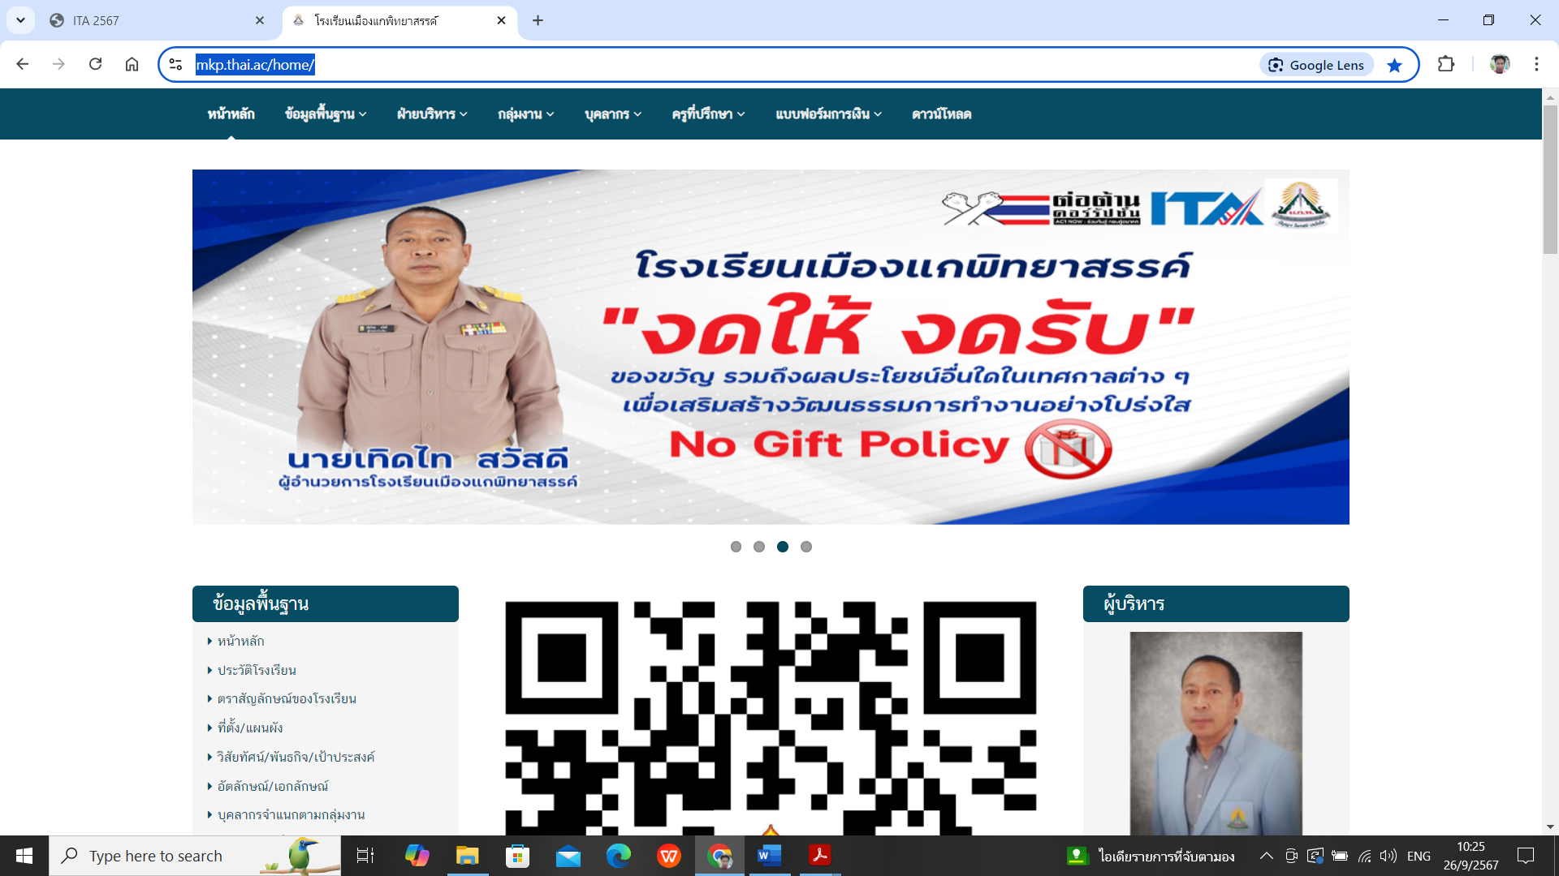

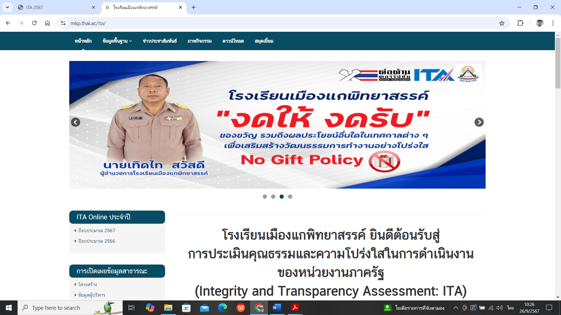

2.2 มาตรการผู้มีส่วนได้ส่วนเสีย มีส่วนร่วม
ขั้นตอนการดำเนินงาน
1. วิเคราะห์ผลการดำเนินงานและข้อเสนอแนะ จากการดำเนินงานในรอบปีที่ผ่านมา ใน ประเด็นความสอดคล้องกับภารกิจหรือยุทธศาสตร์รวมถึงความเกี่ยวข้องของประชาชน ผู้รับบริการหรือ
ผู้มีส่วนได้ส่วนเสีย
2. เผยแพร่ข้อมูลข่าวสารของโครงการในช่องทางที่หลากหลาย เช่น ติดประกาศลง website สื่อสังคมออนไลน์ หรือวารสารเป็นต้น
3. รับฟังความคิดเห็นของประชาชนและผู้ส่วนได้ส่วนเสียเพื่อให้ได้มาซึ่งข้อมูล ข้อเท็จจริง และความคิดเห็นประกอบการตัดสินใจ
4. เปิดโอกาสให้ประชาชนและผู้มีส่วนได้ส่วนเสียได้เข้ามามีส่วนร่วมในการปฏิบัติงานไม่ว่าจะเป็นลักษณะการเข้าร่วมในการจัดทาแผนงบประมาณ หรือการดำเนินงานในด้านต่าง ๆ
ผลการดำเนินงาน
1. จัดทำประกาศมาตรการให้ผู้มีส่วนได้ส่วนเสียมีส่วนร่วม
2. เผยแพร่ข้อมูลข่าวสาร กิจกรรมต่างๆ ของโรงเรียนเมืองแกพิทยาสรรค์และกิจกรรมของโรงเรียนผ่านทางหน้าเว็บไซต์ และ Facebook ประชาสัมพันธ์โรงเรียนเมืองแกพิทยาสรรค์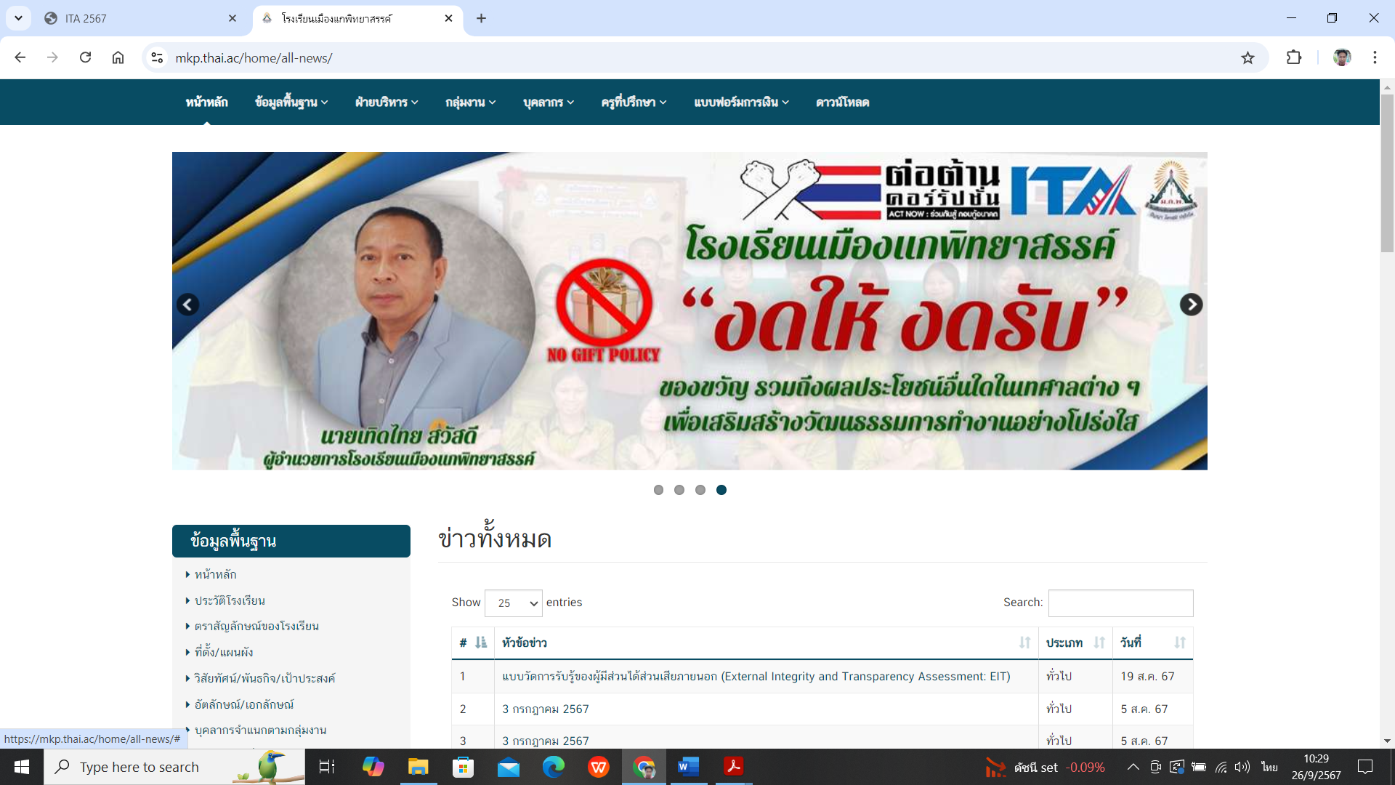

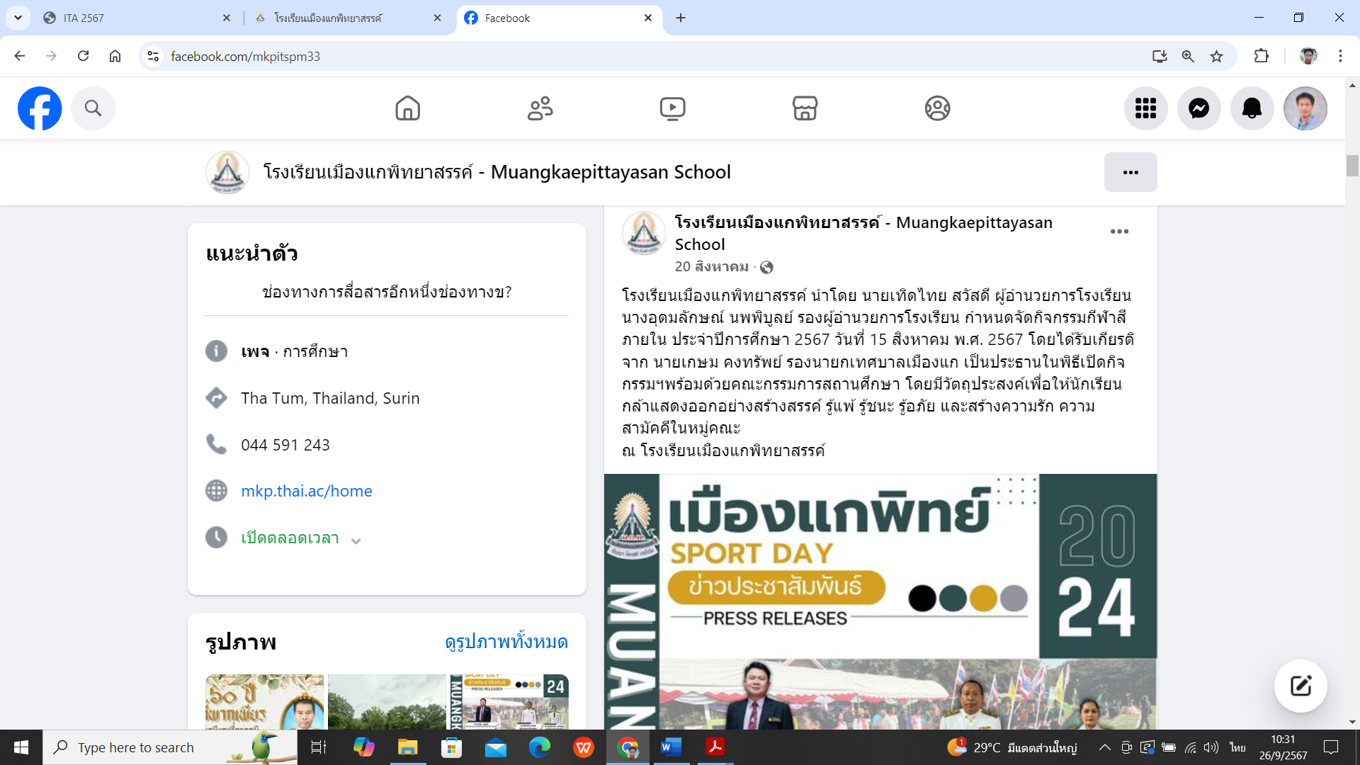

- มีช่องทางรับเรื่อง ข้อเสนอแนะ หรือซักถาม ผ่านทางหน้าเว็บไซต์
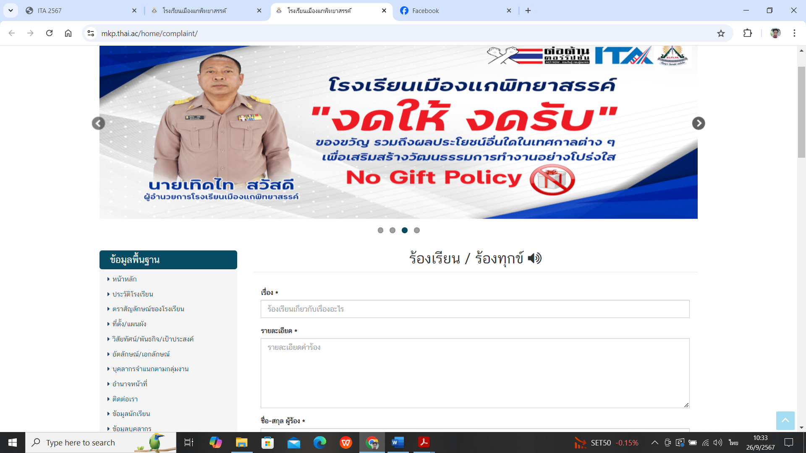

2.2 มาตรการผู้มีส่วนได้ส่วนเสีย มีส่วนร่วม
ขั้นตอนการดำเนินงาน
1. วิเคราะห์ผลการดำเนินงานและข้อเสนอแนะจากการดำเนินงานในรอบปีที่ผ่านมา ใน ประเด็นความสอดคล้องกับภารกิจหรือยุทธศาสตร์รวมถึงความเกี่ยวข้องของประชาชนหรือผู้มีส่วนได้ส่วนเสีย
2. เผยแพร่ข้อมูลข่าวสารของโครงการในช่องทางที่หลากหลาย เช่น ติดประกาศลง website สื่อสังคมออนไลน์ หรือวารสารเป็นต้น
3. รับฟังความคิดเห็นของประชาชนและผู้ส่วนได้ส่วนเสียเพื่อให้ได้มาซึ่งข้อมูล ข้อเท็จจริง และความคิดเห็นประกอบการตัดสินใจ
4. เปิดโอกาสให้ประชาชนและผู้มีส่วนได้ส่วนเสียได้เข้ามามีส่วนร่วมในการปฏิบัติงานไม่ว่าจะเป็นลักษณะการเข้าร่วมในการจัดทำแผนงบประมาณ หรือการดำเนินงานในด้านต่าง ๆ
ผลการดำเนินงาน
1. จัดทำประกาศมาตรการให้ผู้มีส่วนได้ส่วนเสียมีส่วนร่วม
2. เผยแพร่ข้อมูลข่าวสาร กิจกรรมของโรงเรียนผ่านทางหน้าเว็บไซต์ และ Facebook ประชาสัมพันธ์โรงเรียนเมืองแกพิทยาสรรค์
3. มีช่องทางรับเรื่อง ข้อเสนอแนะ หรือซักถาม ผ่านทางหน้าเว็บไซต์
ผู้รับผิดชอบ
- หัวหน้ากลุ่มงาน
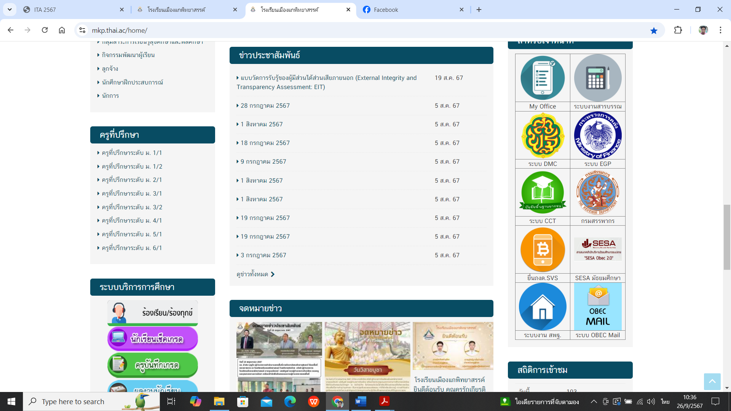

2.3 มาตรการและแนวปฏิบัติในการจัดการเรื่องร้องเรียนการทุจริต
ขั้นตอนการดำเนินงาน
1. หลักเกณฑ์การร้องเรียน
1.1 เรื่องที่จะนำมาร้องเรียนต้องเป็นเรื่องที่ผู้ร้องได้รับความเดือดร้อนหรือเสียหาย
อันเนื่องมาจาก เจ้าหน้าที่ของโรงเรียนเมืองแกพิทยาสรรค์ในเรื่องดังต่อไปนี้
(1) กระทำการทุจริตต่อหน้าที่ราชการ
(2) กระทำความผิดต่อตำแหน่งหน้าที่ราชการ
(3) ละเลยหน้าที่ตามที่กฎหมายกำหนดให้ต้องปฏิบัติ
(4) ปฏิบัติหน้าที่ล่าช้าเกินสมควร
(5) กระทำการนอกเหนืออำนาจหน้าที่หรือขัดหรือไม่ถูกต้องตามกฎหมาย
1.2 เรื่องที่ร้องเรียนต้องเป็นเรื่องจริงที่มีมูล มิใช่ลักษณะกระแสข่าวที่สร้างความ เสียหายแก่บุคคล ที่ขาดหลักฐานแวดล้อมที่ปรากฏชัดแจ้ง ตลอดจนขาดพยานบุคคลแน่นอน ข้อร้องเรียนให้ใช้ถ้อยคาสุภาพและต้องระบุข้อมูลต่อไปนี้
(1) ชื่อและที่อยู่ของผู้ร้องเรียน
(2) ชื่อหน่วยงานหรือเจ้าหน้าที่ที่เกี่ยวข้องที่เป็นเหตุแห่งการร้องเรียน
(3) การกระททั้งหลายที่เป็นเหตุแห่งการร้องเรียน พร้อมทั้งข้อเท็จจริงหรือ พฤติการณ์ตามสมควร เกี่ยวกับการกระทำดังกล่าว (หรือแจ้งช่องทางเบาะแสการทุจริตของเจ้าหน้าที่อย่างชัดเจน เพื่อดำเนินการสืบสวน สอบสวน)
(4) คำขอของผู้ร้องเรียน
(5) ลายมือชื่อของผู้ร้องเรียน
(6) ระบุวัน เดือน ปี
(7) ระบุพยานเอกสารพยานวัตถุ พยานบุคคล (ถ้ามี)
1.3 กรณีการร้องเรียนที่มีลักษณะเป็นบัตรสนเท่ห์ จะรับพิจารณาเฉพาะรายที่ระบุ หลักฐาน กรณีแวดล้อมปรากฏชัดแจ้ง ตลอดจนชี้พยานบุคคลแน่นอนเท่านั้น เรื่องร้องเรียนที่อาจไม่รับพิจารณา
(1) ข้อร้องเรียนที่มิได้ทำเป็นหนังสือ
(2) ข้อร้องเรียนที่ไม่ระบุพยานหรือหลักฐานที่เพียงพอ
(3) ข้อร้องเรียนที่ไม่มีรายการตามข้อ
ผลการดำเนินงาน
1. จัดทำคู่มือ /ประกาศมาตรการและแนวปฏิบัติในการจัดการเรื่องร้องเรียนการทุจริต
2. กำหนดช่องทางรับเรื่องร้องเรียนหน้าเว็บไซต์ โรงเรียนเมืองแกพิทยาสรรค์
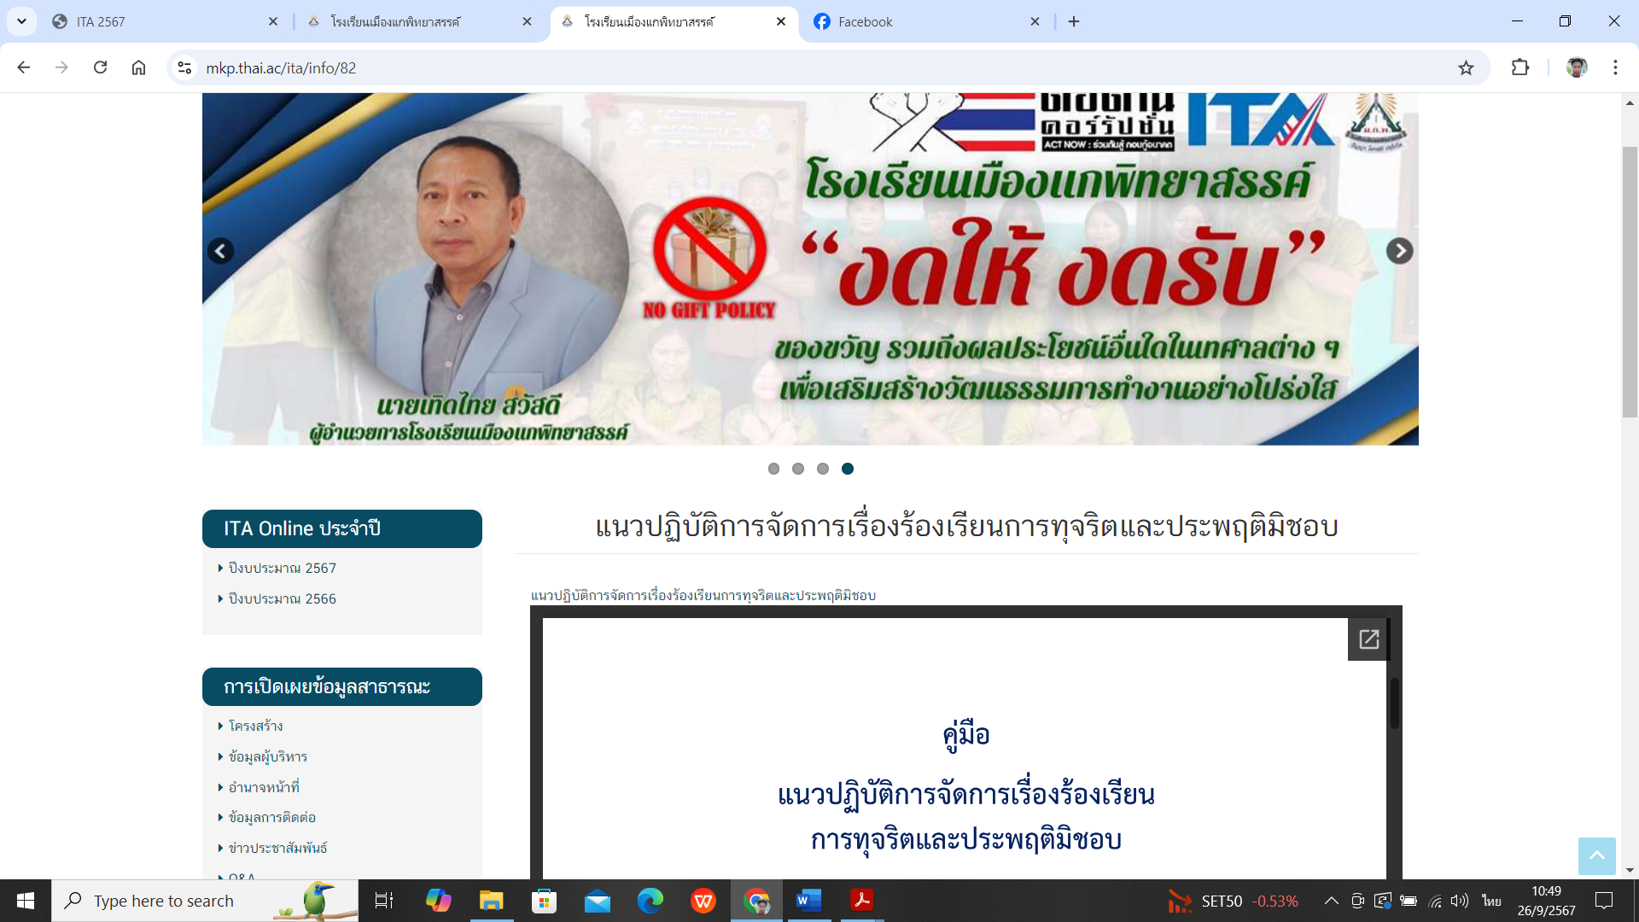

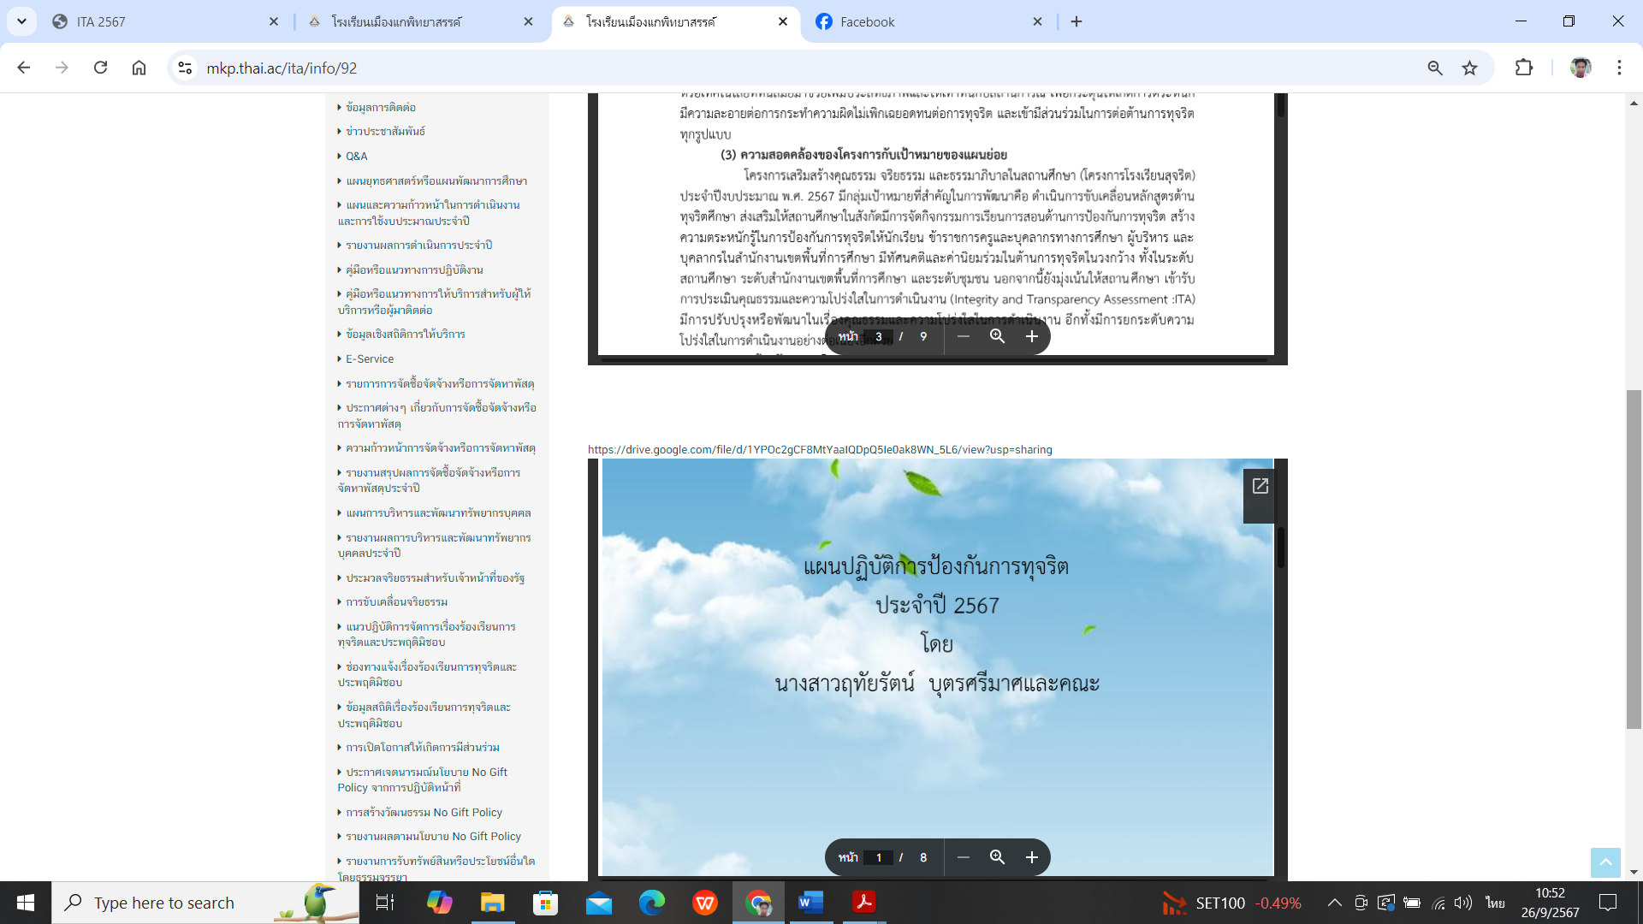

ผู้รับผิดชอบ - กลุ่มงานบุคคล
2.4 มาตรการตรวจสอบการปฏิบัติงานของเจ้าหน้าที่ตามคู่มือหรือมาตรฐานการปฏิบัติงาน
ขั้นตอนการดำเนินงาน
จัดทำประกาศมาตรการตรวจสอบการปฏิบัติงานของเจ้าหน้าที่ตามคู่มือหรือมาตรฐานการปฏิบัติงาน
1. ให้มีการปฏิบัติงานตามคู่มือ หรือมาตรฐานการปฏิบัติงานตามภารกิจหลัก โดยจัดทำคู่มือหรือมาตรฐานการปฏิบัติงานตามภารกิจหลักเป็นรายบุคคล
2. ให้มีการแสดงขั้นตอนการปฏิบัติงานตามคู่มือหรือมาตรฐานการปฏิบัติงานตามภารกิจหลัก และระยะเวลาที่ใช้ในการดำเนินงานให้ผู้รับบริการหรือผู้มีส่วนได้ส่วนเสียทราบอย่างชัดเจน
3. ให้ข้าราชการ ลูกจ้างประจำพนักงาน และลูกจ้าง ปฏิบัติหน้าที่ตามระเบียบ ขั้นตอนอย่างเคร่งครัด
4. ให้ข้าราชการ ลูกจ้างประจำพนักงาน และลูกจ้าง ปฏิบัติหน้าที่โดยยึดหลักความเป็นธรรม
ไม่เลือกปฏิบัติ
5. ให้มีการใช้จ่ายงบประมาณด้วยความจำเป็น คุ้มค่า โปร่งใส ตรวจสอบได้
6. ให้ผู้อำนวยการกลุ่ม / หน่วย ตรวจสอบการปฏิบัติงานของเจ้าหน้าที่ ให้เป็นไปตามคู่มือหรือมาตรฐานการปฏิบัติงาน ตรงตามกาหนดเวลา
7. ให้รายงานผลการปฏิบัติงานตามคู่มือหรือมาตรฐานการปฏิบัติงาน ให้ผู้อำนวยการโรงเรียนเมืองแกพิทยาสรรค์ทราบ ทุกสิ้นปีงบประมาณ
การติดตาม/รายงานผล
- บุคคลากรในสำนักงานจัดทำคู่มือการปฏิบัติงานตามที่ได้รับมอบหมาย
- ดำเนินการให้เป็นไปตามขั้นตอน
- ผอ.กลุ่ม/หน่วย กำกับดูแล
ผู้รับผิดชอบ
- บุคลากรทุกคนปฏิบัติตามคู่มือการปฏิบัติงาน
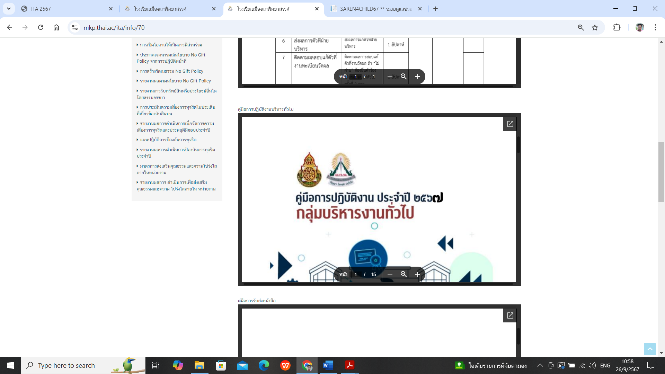

2.5 มาตรการส่งเสริมความโปร่งใสในการจัดซื้อจัดจ้าง
ขั้นตอนการดำเนินงาน
1. ให้ฝ่ายพัสดุและทรัพย์สินของโรงเรียนเมืองแกพิทยาสรรค์จัดทำแผนการจัดซื้อจัดจ้างประจำปี แล้วประกาศเผยแพร่ในระบบเครือข่ายสารสนเทศของกรมบัญชีกลางของหน่วยงาน และปิดประกาศโดยเปิดเผย ณ สถานที่ปิดประกาศของหน่วยงานภายใน 30 วันทาการ หลังจาก ได้รับความเห็นชอบวงเงินงบประมาณที่จะใช้ในการจดซื้อจัดจ้างของหน่วยงานที่เกี่ยวข้องหรือผู้มีอำนาจในการ พิจารณางบประมาณ
2. ให้ฝ่ายพัสดุและทรัพย์สินของโรงเรียนเมืองแกพิทยาสรรค์จัดให้มีการบันทึกสรุปรายงานการจัดซื้อจัดจ้าง พร้อมทั้งเอกสารประกอบ ภายใน ๗ วันทาการ หลังจากการ เสร็จสิ้นกระบวนการจัดซื้อจัดจ้างในแต่ละโครงการ และจัดเก็บไว้อย่างเป็นระบบ เพื่อประโยชน์ในการ ตรวจสอบข้อมูลเมื่อมีการร้องขอตามรายการ ดังต่อไปนี้

2.1 รายการขอซื้อหรือขอจ้าง
2.2 เอกสารเกี่ยวกับการรับฟังความคิดเห็นร่างขอบเขตของงานหรือรายละเอียด คุณลักษณะพิเศษเฉพาะของพัสดุที่จะซื้อหรือจ้าง และผลการพิจารณาในครั้งนั้น (ถ้ามี)
2.3 ประกาศเชิญชวนและเอกสารเชิญชวน หรือหนังสือเชิญชวนและเอกสารที่เกี่ยวข้อ
2.4 ข้อเสนอที่ผู้ยื่นข้อเสนอทุกราย
2.5 บันทึกรายการผลการพิจารณาคัดเลือกเสนอ
2.6 ประกาศพิจารณาคัดเลือกผู้ชนะการจัดซื้อจัดจ้างหรือผู้ที่ได้รับการคัดเลือก
2.7 สัญญาหรือข้อตกลงเป็นหนังสือ รวมทั้งการแก้ไขสัญญาหรือข้อตกลงเป็นหนังสือ (ถ้ามี)
2.8 บันทึกรายงานผลการตรวจรับพัสดุ
3. ให้จัดทำคู่มือ แนวทางปฏิบัติเกี่ยวกับกระบวนการจัดซื้อจัดจ้าง และประชุมชี้แจงสร้างการรับรู้และความเข้าใจที่ถูกต้องให้กับบุคลากรของหน่วยงานภายในที่เกี่ยวข้อง
4. ห้ามมิให้ผู้ที่มีหน้าที่ดำเนินการเกี่ยวกับการจัดซื้อจัดจ้างของหน่วยงาน มีส่วนได้ส่วนเสียกับ ผู้ยื่นข้อเสนอหรือคู่สัญญาในงานนั้น ทั้งนี้ การมีส่วนได้ส่วนเสียในเรื่องการพิจารณาให้เป็นไปตามกฎหมายว่า ด้วยวิธีปฏิบัติราชการทางปกครอง
5. ห้ามมิให้บุคลากรในหน่วยงานใช้อำนาจในตาแหน่งหน้าที่ดำเนินงานโครงการที่เอื้อ ผลประโยชน์กับตนเองหรือผู้อื่น ทั้งที่เกี่ยวกับตัวเงิน หรือทรัพย์สิน และผลประโยชน์อื่น ๆ ที่ไม่ใช่รูปตัวเงิน หรือทรัพย์สิน
6. ให้มีช่องทางการร้องเรียนในการแจ้งปัญหาการทุจริตของเจ้าหน้าที่ให้ผู้ติดต่อขอรับบริการ สามารถร้องเรียนได้ผ่านช่องทาง ดังนี้
6.1 ยื่นคำร้องด้วยตนเอง ณ โรงเรียนเมืองแกพิทยาสรรค์
6.2 ทางจดหมายไปรษณีย์ โดยจ่าหน้าซองถึง "ผู้อำนวยการโรงเรียนเมืองแกพิทยาสรรค์
6.3 ทางเว็บไซต์โรงเรียนเมืองแกพิทยาสรรค์หัวข้อ "แจ้งข้อร้องเรียน"

ผลการดำเนินงาน
1. จัดทำประกาศมาตรการส่งเสริมความโปร่งใสในการจัดซื้อจัดจ้าง
2.เผยแพร่ข้อมูลอย่างเป็นระบบเกี่ยวกับการจัดซื้อจัดจ้าง เพื่อให้สาธารณชนสามารถตรวจสอบข้อมูล การจัดซื้อจัดจ้างได้ โดยมีองค์ประกอบ ชื่อโครงการงบประมาณ ผู้ซื้อซอง ผู้ยื่นซอง ผู้ได้รับการคัดเลือก
3. จัดทำคู่มือ แนวทางปฏิบัติเกี่ยวกับกระบวนการจัดซื้อจัดจ้าง และประชุมชี้แจงสร้างการรับรู้ และความเข้าใจที่ถูกต้องให้กับบุคลากรของหน่วยงานภายในที่เกี่ยวข้อง
4. กำหนดแนวทางการตรวจสอบถึงความเกี่ยวข้องระหว่างเจ้าหน้าที่ที่เกี่ยวข้องกับการจัดซื้อ
จัดจ้าง และผู้เสนองาน เพื่อป้องกันผลประโยชน์ทับซ้อน หรือการขัดกันระหว่างผลประโยชน์ส่วนตนกับผลประโยชน์ ส่วนรวม
5. เปิดเผยข้อมูลการจัดซื้อจัดจ้าง หลักเกณฑ์ในการพิจารณาคัดเลือก วิธีการคำนวณราคากลางคุณสมบัติเบื้องต้นในการซื้อหรือจ้าง และผลการจัดซื้อจัดจ้างแต่ละโครงการให้สารธารณชนรับทราบผ่านทาง เว็บไซต์และสื่ออื่นๆ
6. มีช่องทางให้ประชาชนเข้าถึงข้อมูลของหน่วยงาน และช่องทางการร้องเรียนการทุจริต ทางหน้า เว็บไซต์ และ ยื่น ณ ที่ทำการโรงเรียนเมืองแกพิทยาสรรค์
6.1 ยื่นคำร้องด้วยตนเอง ณ โรงเรียนเมืองแกพิทยาสรรค์
6.2 ทางจดหมายไปรษณีย์ โดยจ่าหน้าซองถึง "ผู้อำนวยการโรงเรียนเมืองแกพิทยาสรรค์
6.3 ทางเว็บไซต์โรงเรียนโรงเรียนเมืองแกพิทยาสรรค์หัวข้อ "แจ้งข้อร้องเรียน"

ผู้รับผิดชอบ
- หัวหน้าฝ่ายทุกกลุ่มงาน

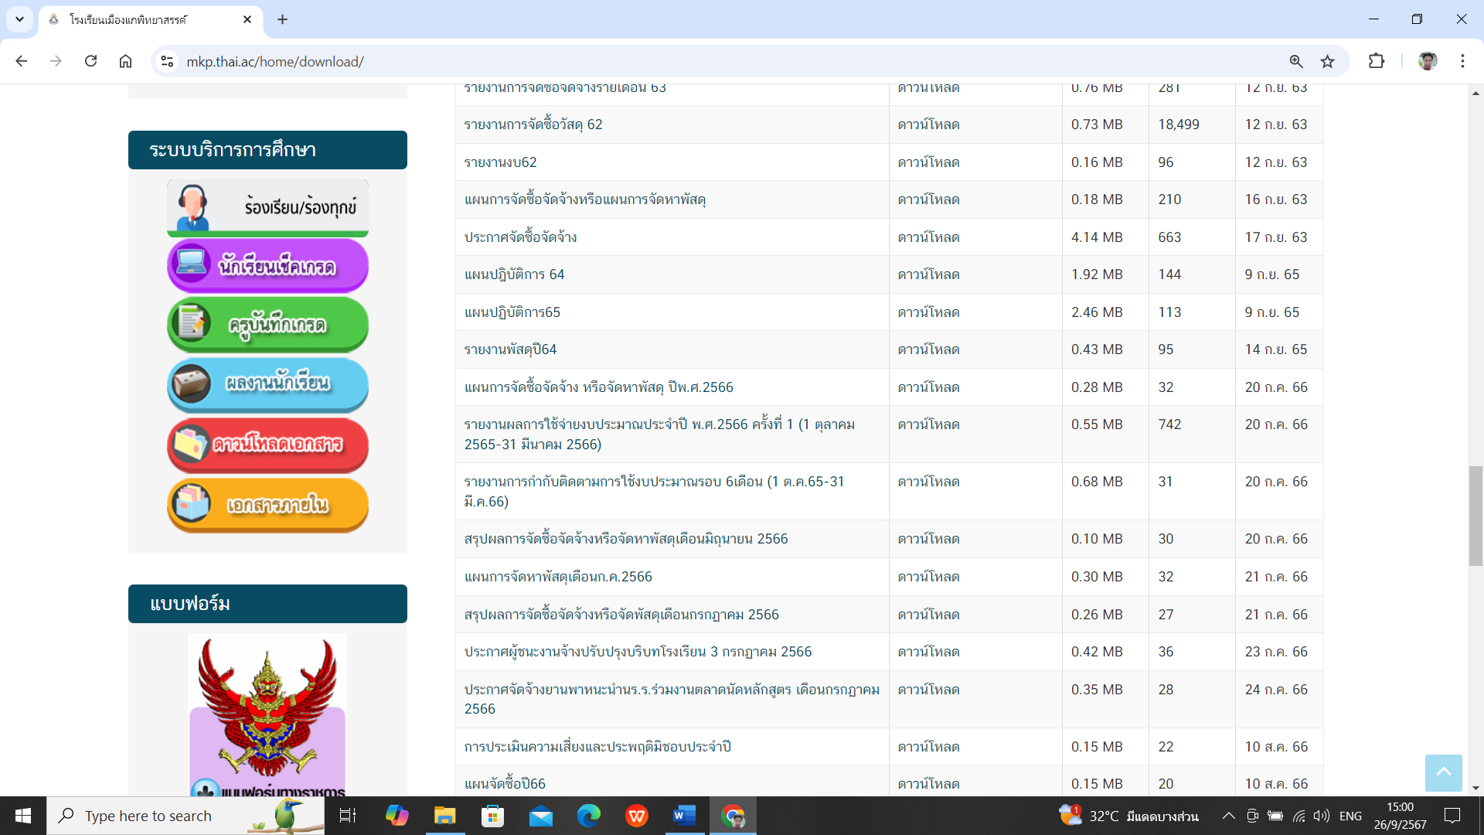

แบบสรุปผลดำเนินการตามมาตรการส่งเสริมคุณธรรมและความโปร่งใสในภายในหน่วยงาน ประจำปีงบประมาณ 2567
มาตรการ | ขั้นตอน/วิธีปฏิบัติ | ผู้รับผิดชอบ | กำหนดแล้วเสร็จ | ผลการดำเนินงาน
ตัวชี้วัด 7 ประสิทธิภาพการสื่อสาร
1 มาตรการเผยแพร่ข้อมูลต่อสาธารณะ | 1. ขออนุมัติผู้บังคับบัญชาเผยแพร่ข้อมูลต่อสาธารณะบนเว็บไซต์ของโรงเรียนเมืองแกพิทยาสรรค์  2. เผยแพร่ข้อมูลข่าวสารของหน่วยงานอย่างน้อยตาม มาตรา 7 แห่งพระราชบัญญัติ ข้อมูลข่าวสารของราชการ พ.ศ. 2540 มาตรา 43 และมาตรา 44 แห่งพระราชกฤษฎีกาว่าด้วยหลักเกณฑ์และ วิธีการ บริหารกิจการบ้านเมืองที่ดี พ.ศ. 2564 และไม่เผยแพร่ข้อมูลตาม มาตรา 14 และ 15 แห่ง พระราชบัญญัติข้อมูลข่าวสารของราชการ พ.ศ. 2540  3. ปรับปรุงและพัฒนาเว็บไซต์ของหน่วยงานให้มีความทันสมัย เป็นปัจจุบัน  โดยคำนึงถึง ความเหมาะสมกับสถานการณ์ และความพร้อมของบุคลากร/ทรัพยากรในหน่วยงาน  4. เผยแพร่ข้อมูลข่าวสารตามแนวทางการประเมินคุณธรรมและความโปร่งใสในการ ดำเนินงานของหน่วยงานภาครัฐ  1.5 ให้ความสำคัญกับการคุ้มครองข้อมูลส่วนบุคคล การรักษาความมั่นคงปลอดภัยบนเว็บไซต์ (ความปลอดภัยไซเบอร์) | ผู้รับผิดชอบหลัก : กลุ่ม  หน่วยสนับสนุน : บุคลากรในโรงเรียนเมืองแกพิทยาสรรค์ | 1 ตุลาคม 2566 – กันยายน 2567 | 1. ข้อมูลที่เผยแพร่ผ่านทางหน้าเว็บไซต์มีความถูกต้อง สมบูรณ์ https://mkp.thai.ac  2. ข้อมูลมีความทันสมัยและเป็นปัจจุบัน
2. มาตรการผู้มีส่วนได้ส่วนเสีย มีส่วนร่วม | 1. วิเคราะห์ผลการดำเนินงานและข้อเสนอแนะจากการดำเนินงานในรอบปีที่ผ่านมา ในประเด็นความสอดคล้องกับภารกิจหรือยุทธศาสตร์รวมถึงความเกี่ยวข้องของประชาชนหรือผู้มีส่วนได้ส่วนเสีย  2. เผยแพร่ข้อมูลข่าวสารของโครงการในช่องทางที่หลากหลาย เช่น ติดประกาศลง website สื่อสังคมออนไลน์ หรือวารสาร เป็นต้น  3. รับฟังความคิดเห็นของประชาชนและผู้ส่วนได้ส่วนเสียเพื่อให้ได้มาซึ่งข้อมูล ข้อเท็จจริง และความคิดเห็นประกอบการตัดสินใจ  4. เปิดโอกาสให้ประชาชนและผู้มีส่วนได้ส่วนเสียได้เข้ามามีส่วนร่วมในการปฏิบัติงานไม่ว่าจะเป็นลักษณะการเข้าร่วมในการจัดทาแผนงบประมาณ หรือการดำเนินงานในด้านต่าง ๆ | ผู้รับผิดชอบหลัก : กลุ่ม  หน่วยสนับสนุน : บุคลากรในโรงเรียนเมืองแกพิทยาสรรค์ | 1 ตุลาคม 2566 – กันยายน 2567 | 1. จัดทำประกาศมาตรการให้ผู้มีส่วนได้ส่วนเสียมีส่วนร่วม  2. เผยแพร่ข้อมูลข่าวสาร กิจกรรมต่างๆ ของโรงเรียนเมืองแกพิทยาสรรค์และกิจกรรมของโรงเรียนผ่านทางหน้าเว็บไซต์ และ Facebook ประชาสัมพันธ์  โรงเรียนเมืองแกพิทยาสรรค์  3. มีช่องทางรับเรื่อง ข้อเสนอแนะ หรือซักถาม ผ่านทางหน้าเว็บไซต์
3.มาตรการและแนวปฏิบัติในการจัดการเรื่องร้องเรียนการทุจริต | 1. หลักเกณฑ์การร้องเรียน  1.1 เรื่องที่จะนำมาร้องเรียนต้องเป็นเรื่องที่ผู้ร้องได้รับความเดือดร้อนหรือ เสียหาย อันเนื่องมาจาก เจ้าหน้าที่ของโรงเรียนเมืองแกพิทยาสรรค์  1.2 เรื่องที่ร้องเรียนต้องเป็นเรื่องจริงที่มีมูล มิใช่ลักษณะกระแสข่าวที่สร้างความ เสียหายแก่บุคคล ที่ขาดหลักฐานแวดล้อมที่ปรากฏชัดแจ้ง ตลอดจนขาดพยานบุคคลแน่นอน ข้อร้องเรียนให้ใช้ถ้อยคำสุภาพและต้องระบุข้อมูลครบถ้วน  1.3 กรณีการร้องเรียนที่มีลักษณะเป็นบัตรสนเท่ห์ จะรับพิจารณาเฉพาะรายที่ระบุ หลักฐาน กรณีแวดล้อมปรากฏชัดแจ้ง ตลอดจนชี้พยานบุคคลแน่นอนเท่านั้น เรื่องร้องเรียนที่อาจไม่รับพิจารณา | ผู้รับผิดชอบหลัก : กลุ่ม  หน่วยสนับสนุน : บุคลากรในโรงเรียนเมืองแกพิทยาสรรค์ | 1 ตุลาคม 2566 – กันยายน 2567 | 1. จัดทำคู่มือ /ประกาศมาตรการและแนวปฏิบัติในการจัดการเรื่องร้องเรียนการทุจริต  2. กำหนดช่องทางรับเรื่องร้องเรียนหน้าเว็บไซต์โรงเรียนเมืองแกพิทยาสรรค์
4 มาตรการตรวจสอบการปฏิบัติงานของเจ้าหน้าที่ตามคู่มือหรือมาตรฐานการปฏิบัติงาน | จัดทำประกาศมาตรการตรวจสอบการปฏิบัติงานของเจ้าหน้าที่ตามคู่มือหรือมาตรฐานการปฏิบัติงาน  1. ให้มีการปฏิบัติงานตามคู่มือ หรือมาตรฐานการปฏิบัติงานตามภารกิจหลัก โดยจัดทำคู่มือหรือมาตรฐานการปฏิบัติงานตามภารกิจหลักเป็นรายบุคคล  2. ให้มีการแสดงขั้นตอนการปฏิบัติงานตามคู่มือหรือมาตรฐานการปฏิบัติงานตามภารกิจหลัก และระยะเวลาที่ใช้ในการดำเนินงานให้ผู้รับบริการหรือผู้มีส่วนได้ส่วนเสียทราบอย่างชัดเจน  3. ให้ข้าราชการ ลูกจ้างประจำพนักงาน และลูกจ้าง ปฏิบัติหน้าที่ตามระเบียบ ขั้นตอนอย่างเคร่งครัด  4. ให้ข้าราชการ ลูกจ้างประจำพนักงาน และลูกจ้าง ปฏิบัติหน้าที่โดยยึดหลักความเป็นธรรม ไม่เลือกปฏิบัติ  5. ให้มีการใช้จ่ายงบประมาณด้วยความจำเป็น คุ้มค่า โปร่งใส ตรวจสอบได้  6. ให้ผู้อำนวยการกลุ่ม / หน่วย ตรวจสอบการปฏิบัติงานของเจ้าหน้าที่ ให้เป็นไปตามคู่มือหรือมาตรฐานการปฏิบัติงาน ตรงตามกาหนดเวลา  7. ให้รายงานผลการปฏิบัติงานตามคู่มือหรือมาตรฐานการปฏิบัติงาน ให้ผู้อำนวยการโรงเรียนเมืองแกพิทยาสรรค์ทราบ ทุกสิ้นงบประมาณ | ผู้รับผิดชอบหลัก : กลุ่ม  หน่วยสนับสนุน : บุคลากรในโรงเรียนเมืองแกพิทยาสรรค์ | 1 ตุลาคม 2566 – กันยายน 2567 | 1. บุคลากรในสำนักงานจัดทำคู่มือการปฏิบัติงานตามที่ได้รับมอบหมาย  2. ดำเนินการให้เป็นไปตามขั้นตอน  3. ผอ.กลุ่ม/หน่วย กำกับดูแล
5 มาตรการส่งเสริมความโปร่งใสในการจัดซื้อจัดจ้าง | 1. ให้ฝ่ายพัสดุและทรัพย์สินของโรงเรียนเมืองแกพิทยาสรรค์จัดทำแผนการจัดซื้อจัดจ้างประจำปี แล้วประกาศเผยแพร่ในระบบเครือข่ายสารสนเทศของกรมบัญชีกลางของหน่วยงาน และปิดประกาศโดยเปิดเผย ณ สถานที่ปิดประกาศของหน่วยงานภายใน 30 วันทาการ หลังจาก ได้รับความเห็นชอบวงเงินงบประมาณที่จะใช้ในการจัดซื้อจัดจ้างของหน่วยงานที่เกี่ยวข้องหรือผู้มีอานาจในการ พิจารณางบประมาณ  2. ให้ฝ่ายพัสดุและทรัพย์สินของสถานศึกษามัธยมศึกษาสุรินทร์จัดให้มีการบันทึกสรุปรายงานการจัดซื้อจัดจ้าง พร้อมทั้งเอกสารประกอบ ภายใน ๗ วันทำการ หลังจากการ เสร็จสิ้นกระบวนการจัดซื้อจัดจ้างในแต่ละโครงการ และจัดเก็บไว้อย่างเป็นระบบ เพื่อประโยชน์ในการ ตรวจสอบข้อมูลเมื่อมีการร้องขอตามรายการ ดังต่อไปนี้  2.1 รายการขอซื้อหรือขอจ้าง  2.2 เอกสารเกี่ยวกับการรับฟังความคิดเห็นร่างขอบเขตของงานหรือรายละเอียด คุณลักษณะพิเศษเฉพาะของพัสดุที่จะซื้อหรือจ้าง และผลการพิจารณาในครั้งนั้น (ถ้ามี)  2.3 ประกาศเชิญชวนและเอกสารเชิญชวน หรือหนังสือเชิญชวนและเอกสารที่เกี่ยวข้อง  2.4 ข้อเสนอที่ผู้ยื่นข้อเสนอทุกราย  2.5 บันทึกรายการผลการพิจารณาคัดเลือกเสนอ  2.6 ประกาศพิจารณาคัดเลือกผู้ชนะการจัดซื้อจัดจ้างหรือผู้ที่ได้รับการคัดเลือก  2.7 สัญญาหรือข้อตกลงเป็นหนังสือ รวมทั้งการแก้ไขสัญญาหรือข้อตกลงเป็นหนังสือ (ถ้ามี)  2.8 บันทึกรายงานผลการตรวจรับพัสดุ  3. ให้จัดทำคู่มือ แนวทางปฏิบัติเกี่ยวกับกระบวนการจัดซื้อจัดจ้าง และประชุมชี้แจงสร้างการรับรู้และความเข้าใจที่ถูกต้องให้กับบุคลากรของหน่วยงานภายในที่เกี่ยวข้อง  4. ห้ามมิให้ผู้ที่มีหน้าที่ดำเนินการเกี่ยวกับการจัดซื้อจัดจ้างของหน่วยงาน มีส่วนได้ส่วนเสียกับ ผู้ยื่นข้อเสนอหรือคู่สัญญาในงานนั้น ทั้งนี้ การมีส่วนได้ส่วนเสียในเรื่องการพิจารณาให้เป็นไปตามกฎหมายว่า ด้วยวิธีปฏิบัติราชการทางปกครอง  5. ห้ามมิให้บุคลากรในหน่วยงานใช้อำนาจในตาแหน่งหน้าที่ดำเนินงานโครงการที่เอื้อ ผลประโยชน์กับตนเองหรือผู้อื่น ทั้งที่เกี่ยวกับตัวเงิน หรือทรัพย์สิน และผลประโยชน์อื่น ๆ ที่ไม่ใช่รูปตัวเงิน หรือทรัพย์สิน  6. ให้มีช่องทางการร้องเรียนในการแจ้งปัญหาการทุจริตของเจ้าหน้าที่ให้ผู้ติดต่อขอรับบริการ สามารถร้องเรียนได้ผ่านช่องทาง ดังนี้  6.1 ยื่นคำร้องด้วยตนเอง ณ โรงเรียนเมืองแกพิทยาสรรค์  6.2 ทางจดหมายไปรษณีย์ โดยจ่าหน้าซองถึง "ผู้อำนวยการสถานศึกษามัธยมศึกษาสุรินทร์  6.3 ทางเว็บไซต์โรงเรียนเมืองแกพิทยาสรรค์หัวข้อ "แจ้งข้อร้องเรียน" | ผู้รับผิดชอบหลัก : กลุ่ม  หน่วยสนับสนุน : บุคลากรในโรงเรียนโรงเรียนเมืองแกพิทยาสรรค์ | 1 ตุลาคม 2566 – กันยายน 2567 | 1. จัดทำประกาศมาตรการส่งเสริมความโปร่งใสในการจัดซื้อจัดจ้าง  2.เผยแพร่ข้อมูลอย่างเป็นระบบเกี่ยวกับการจัดซื้อจัดจ้าง เพื่อให้สาธารณชนสามารถตรวจสอบข้อมูล การจัดซื้อจัดจ้างได้ โดยมีองค์ประกอบ ชื่อโครงการงบประมาณ ผู้ซื้อซอง ผู้ยื่นซอง  ผู้ได้รับการคัดเลือก  3. จัดทำคู่มือ แนวทางปฏิบัติเกี่ยวกับกระบวนการจัดซื้อจัดจ้าง และประชุมชี้แจงสร้างการรับรู้ และความเข้าใจที่ถูกต้องให้กับบุคลากรของหน่วยงานภายในที่เกี่ยวข้อง  4. กำหนดแนวทางการตรวจสอบถึงความเกี่ยวข้องระหว่างเจ้าหน้าที่ที่เกี่ยวข้องกับการจัดซื้อ  จัดจ้าง และผู้เสนองานเพื่อป้องกันผลประโยชน์ทับซ้อน หรือการขัดกันระหว่างผลประโยชน์ส่วนตนกับผลประโยชน์ ส่วนรวม  5. เปิดเผยข้อมูลการจัดซื้อจัดจ้าง หลักเกณฑ์ในการพิจารณาคัดเลือก วิธีการคำนวณราคากลางคุณสมบัติเบื้องต้นในการซื้อหรือจ้าง และผลการจัดซื้อจัดจ้างแต่ละโครงการให้สารธารณชนรับทราบผ่านทาง เว็บไซต์และสื่ออื่นๆ  6. มีช่องทางให้ประชาชนเข้าถึงข้อมูลของหน่วยงาน และช่องทางการร้องเรียนการทุจริต ทางหน้า เว็บไซต์ และ ยื่น ณ ที่ทำโรงเรียนเมืองแกพิทยาสรรค์  6.1 ยื่นคำร้องด้วยตนเอง ณ โรงเรียนเมืองแกพิทยาสรรค์  6.2 ทางจดหมายไปรษณีย์ โดยจ่าหน้าซองถึผู้อำนวยการโรงเรียนเมืองแกพิทยาสรรค์  6.3 ทางเว็บไซต์โรงเรียนเมืองแกพิทยาสรรค์หัวข้อ "แจ้งข้อร้องเรียน"

แนวทางการนําเสนอผลจากการประเมินคุณธรรมและความโปร่งใสในการดําเนินงานไปสู่การปฏิบัติงานของหน่วยงานในปีงบประมาณ พ.ศ. 2568
จากการวิเคราะห์ผลการประเมินคุณธรรมและความโปร่งใส มีตัวชี้วัดที่แสดงให้เห็นถึงจุดที่ต้องพัฒนาตามแบบวัดการรับรู้ของผู้มีส่วนได้ส่วนเสียภายใน (Internal Integrity and Transparency Assessment : IIT) แบบวัดการรับรู้ของผู้มีส่วนได้ส่วนเสียภายนอก (External Integrity and Transparency Assessment : EIT) และแบบตรวจการเปิดเผยข้อมูลสาธารณะ (Open Data Integrity and Transparency Assessment : OIT) ดังนี้

ประเด็นการประเมิน | ประเด็นที่พัฒนาให้เกิดความยั่งยืน
ด้านแผนการใช้จ่ายเงินงบประมาณ | สถานศึกษา จะต้องเปิดเผยข้อมูลแผนการใช้จ่ายงบประมาณประจำปีงบประมาณ โดยมีข้อมูลรายละเอียดของแผนฯ อย่างน้อยประกอบด้วย งบประมาณตามแหล่งที่ได้รับการจัดสรรงบประมาณตามประเภทรายการใช้จ่าย
การดำเนิน การตามนโยบายการบริหารทรัพยากรบุคคล | สถานศึกษา จะต้องเปิดเผยการดำเนินการ ตามนโยบายการบริหารทรัพยากรบุคคล ประจำปีงบประมาณ เช่น การวางแผนกำลังคน การสรรหาคนดีคนเก่งเพื่อปฏิบัติ งานตามภารกิจของหน่วยงาน การพัฒนาบุคลากร การสร้างทางก้าวหน้าในสายอาชีพ การพัฒนาคุณภาพชีวิต การบรรจุและแต่งตั้งบุคลากร การประเมินผล การปฏิบัติงาน การส่งเสริมจริยธรรมและรักษาวินัยของบุคลากรในหน่วยงาน เป็นต้น
การรายงานผลการบริหารและพัฒนาทรัพยากรบุคคลประจำปีงบประมาณ | สถานศึกษา จะต้องแสดงผลการบริหารและพัฒนาทรัพยากรบุคคล ประจำปีงบประมาณ ที่มีข้อมูลรายละเอียดของการดำเนินการ เช่น ผลการดำเนินการตามนโยบายการบริหารทรัพยากรบุคคล ผลการวิเคราะห์การบริหารและพัฒนาทรัพยากรบุคคล เป็นต้น
การจัดการเรื่องร้องเรียนการทุจริตและประพฤติมิชอบ | สถานศึกษา จะต้องแสดงช่องทางที่บุคคลภายนอกสามารถแจ้งเรื่องร้องเรียนเกี่ยวกับ การทุจริตและประพฤติมิชอบของเจ้าหน้าที่ของหน่วยงานผ่านทางช่องทางออนไลน์ และสามารถเข้าถึงหรือเชื่อมโยงไปยังช่องทางข้างต้นได้จากเว็บไซต์หลักของหน่วยงาน
ช่องทางการรับฟังความคิดเห็น (Q&A) | สถานศึกษา จะต้องแสดงช่องทางที่บุคคลภายนอกสามารถแสดงความคิดเห็นต่อการดำเนินงานตามอำนาจหน้าที่หรือภารกิจของหน่วยงานผ่านทางช่องทางออนไลน์ และสามารถเข้าถึงหรือเชื่อมโยงไปยังช่องทางข้างต้นได้จากเว็บไซต์หลักของหน่วยงาน
รายงานผลการดำเนินการป้องกันการทุจริตประจำปี | สถานศึกษา จะต้องแสดงผลการดำเนินงานตามแผนปฏิบัติการป้องกันการทุจริต ประจำปีงบประมาณ  ที่มีข้อมูลรายละเอียดสรุปผลการดำเนินการ เช่น ผลการดำเนินการโครงการหรือกิจกรรม ผลการใช้จ่ายงบประมาณ ปัญหา อุปสรรคข้อเสนอแนะ ผลสัมฤทธิ์ตามเป้าหมาย

ภาคผนวก

รายงานผลการกำกับ ติดตามการดำเนินงานตามแผนปฏิบัติการป้องกันและปราบปรามการทุจริต
โรงเรียนโรงเรียนเมืองแกพิทยาสรรค์ประจำงบประมาณ พ.ศ. 2567

มีการดำเนินการตามแผนปฏิบัติการป้องกันและปราบปรามการทุจริต โรงเรียนโรงเรียนเมืองแกพิทยาสรรค์ประจำงบประมาณ พ.ศ. 2567 ดังรายการต่อไปนี้

ที่ | โครงการ/กิจกรรม | รายละเอียดการดำเนินการ | ผู้รับผิดชอบ
1 | ประชุมวิเคราะห์ผล ITA Online 2566 | วิเคราะห์ผล ITA Online 2566 | ผู้บริหาร คณะครูและบุคลากรทางการศึกษา
2 | การยกระดับการทำงานของบุคลากรให้สอดคล้องกับการประเมิน ITA Online 2567 | การประกาศเจตนารมณ์/กำหนดนโยบาย  - การประกาศเจตจำนงการบริหารงานด้วย  ความซื่อสัตย์สุจริต  - การประกาศนโยบายคุณธรรมและความโปร่งใสในการดำเนินงาน  - การออก/ติดตามแนวทางการปฏิบัติเกี่ยวกับการให้และรับของขวัญ เพื่อให้บุคลากร ถือปฏิบัติให้เป็นไปตามนโยบายของรัฐบาล และนโยบายกระทรวง ในการส่งเสริมการต่อต้าน  การทุจริต | ผู้บริหาร
3 | เสริมสร้างคุณธรรม จริยธรรมและความตระหนักรู้ในการป้องกันและปราบปรามการทุจริต | 1) ปลูกฝังและสร้างจิตสำนึกและค่านิยม  การต่อต้านและไม่ทนต่อการทุจริต  2) ปรับฐานความคิดบุคลากรให้สามารถแยกระหว่างผลประโยชน์ส่วนตัวและผลประโยชน์ส่วนรวม  - การประชุมเชิงปฏิบัติการ "การกระทำที่ถือเป็นเรื่องผลประโยชน์ทับซ้อน"  - การสร้างความรับรู้เรื่องผลประโยชน์ทับซ้อนให้กับบุคลากร | ผู้บริหาร คณะครูและบุคลากรทางการศึกษา
4 | จัดทำป้ายประชาสัมพันธ์ | -การประชาสัมพันธ์ผ่านเว็บไซต์  -จัดทำแผ่นพับประชาสัมพันธ์  -จัดทำป้ายประชาสัมพันธ์โรงเรียนสุจริต | ผู้รับผิดชอบหลักงานโรงเรียนสุจริต
5 | สร้างจิตสำนึกสาธารณะและเสริมสร้างการคิดแยกแยะระหว่างผลประโยชน์ส่วนตนและผลประโยชน์ส่วนรวม | 1) ส่งเสริมกิจกรรมทำความดี เพื่อสาธารณะแบ่งปัน ลดความเห็นแก่ตัว โดยยึดหลักพอเพียง มีวินัย สุจริต จิตสาธารณะ  -กิจกรรม  เสริมสร้างคุณธรรมจริยธรรมแก่บุคลากรในสำนักงานให้ละอายต่อการทุจริต | ผู้บริหาร คณะครูและบุคลากรทางการศึกษา
6 | การประเมิน ITA ออนไลน์ | -การประชุมเชิงปฏิบัติการการประเมินการรับรู้ของผู้มีส่วนได้เสียภายใน (IIT)  การประชุมเชิงปฏิบัติการการประเมินการรับรู้ของผู้มีส่วนได้ส่วนเสียภายนอก (EIT)  การประชุมเชิงปฏิบัติการเพื่อทำความเข้าใจในการดำเนินงานเปิดเผยข้อมูลสาธารณะ (OIT) | ผู้รับผิดชอบหลักงาน ITA
7 | สรุปผลการดำเนินงาน | สรุปผลการเตรียมการประเมินคุณธรรมและความโปร่งใสในการดำเนินงานของ โรงเรียนเมืองแกพิทยาสรรค์ประจำปีงบประมาณ พ.ศ. 2567 | ผู้รับผิดชอบหลักงาน ITA

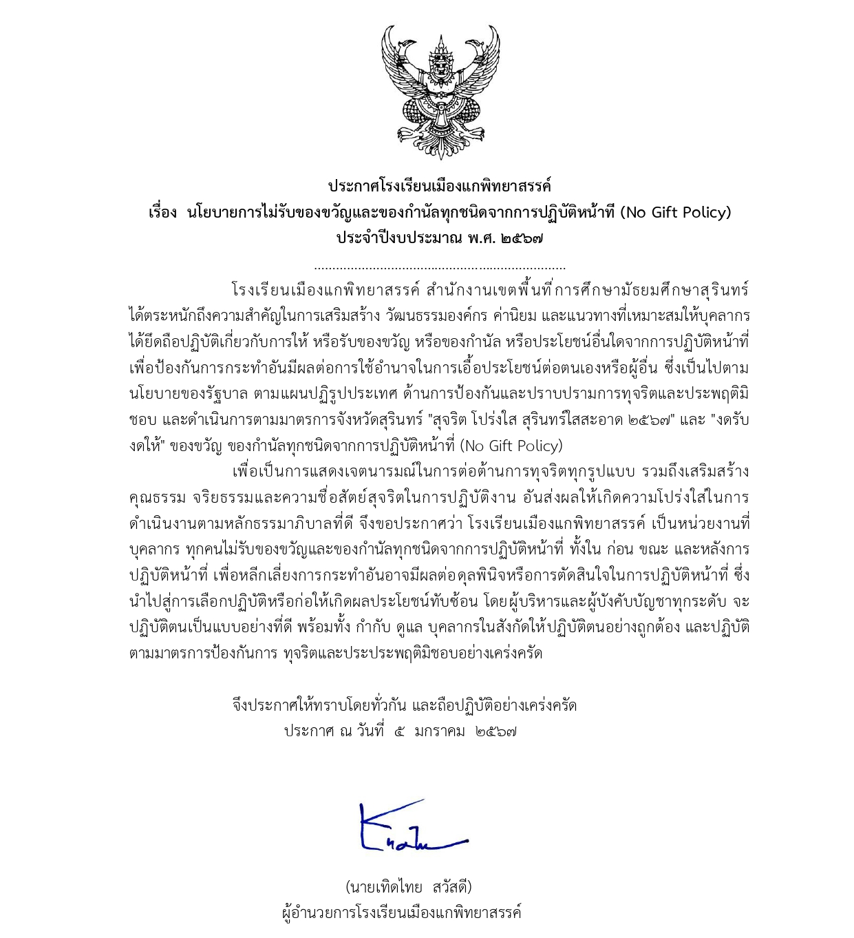
ประกาศเจตจำนง

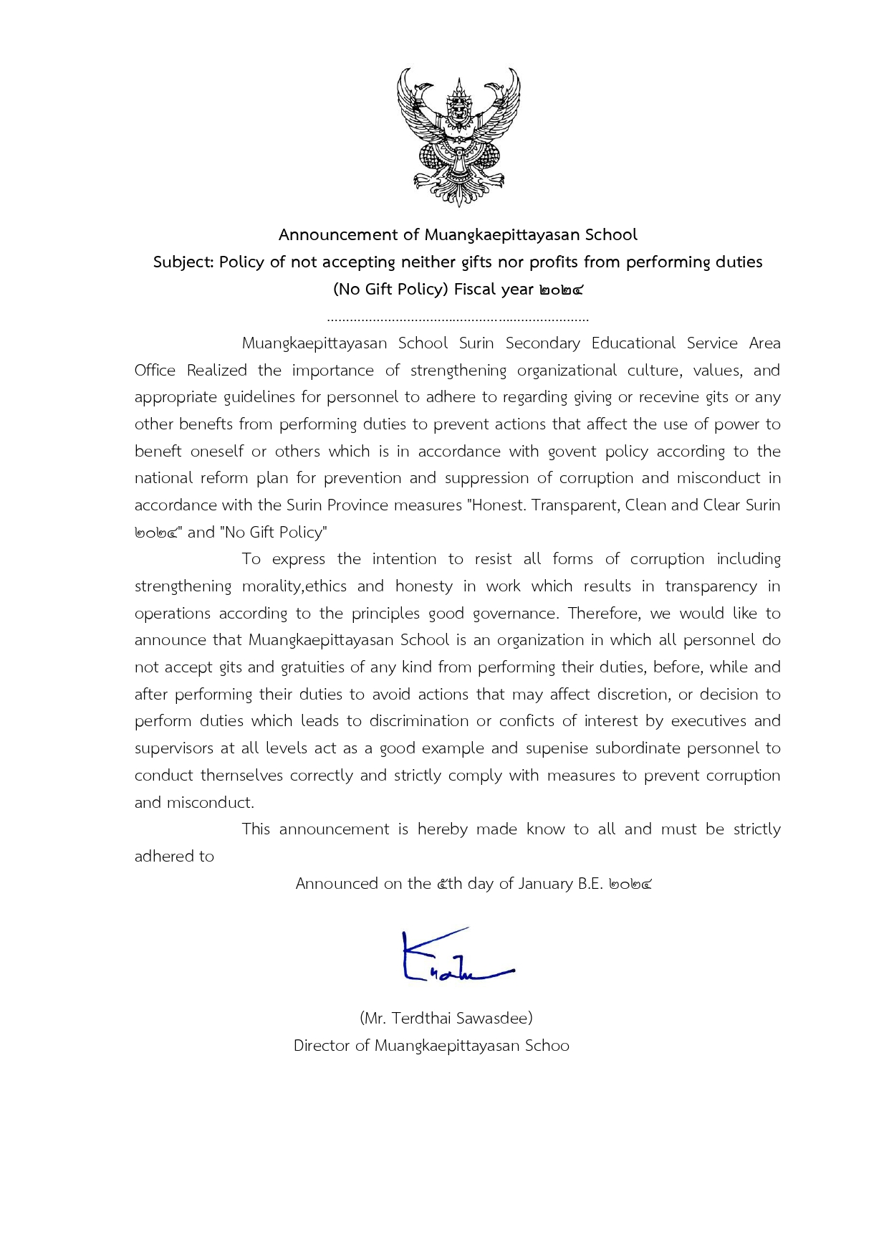

ประกาศนโยบาย No Gift Policy ด้วยการประชาสัมพันธ์ผ่านทางเว็บไซต์หลักของ สพม.สุรินทร์

มีช่องทางการติดต่อสื่อสาร แล

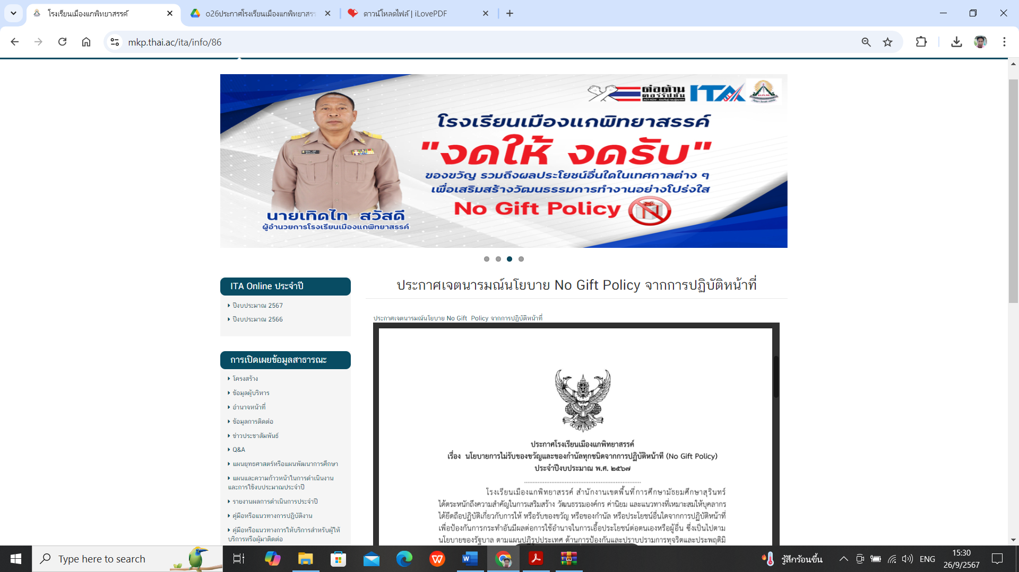

ช่องทางร้องเรียนต่าง ๆ
